INFORME DE REVISIÓN DE CUENTA JUSTIFICATIVA DE SUBVENCIÓN

SUBVENCIONES DESTINADAS A LA EJECUCIÓN DE PROYECTOS Y ACTIVIDADES QUE FOMENTEN LOS DERECHOS DE LAS PERSONAS EN SITUACIÓN DE DEPENDENCIA Y PERSONAS CON DISCAPACIDAD

PROYECTO DENOMINADO “VIENTO EN POPA 2021”

ASOCIACIÓN NUESTRA SEÑORA DEL AMPARO (APREME)

Expediente: SDD2021TF00084

FCO. JAVIER LORENZO PINTOR
Auditor ROAC nº 16.711
INFORME DE AUDITORIA DE SUBVENCION A PROYECTOS QUE FOMENTEN LOS DERECHOS DE LAS PERSONAS CON DISCAPACIDAD Y DEPENDENCIA

I N D I C E
Pág.
1.- IDENTIFICACIÓN DEL BENEFICIARIO SUBVENCIONADO
2
2.- IDENTIFICACIÓN DEL ÓRGANO GESTOR DE LA SUBVENCIÓN
2
3.- IDENTIFICACIÓN DE LA SUBVENCIÓN OBJETO DEL INFORME
2
4.- NORMATIVA APLICABLE
3
5.- ALCANCE Y DETALLE DE LOS PROCEDIMIENTOS DE REVISIÓN
4
6.- RESULTADO DEL TRABAJO REALIZADO: OPINIÓN DEL AUDITOR
7
ANEXO 1: MEMORIA ECONÓMICA ABREVIADA (FORMULARIO VII)

ANEXO 2: MEMORIA DE ACTUACIÓN JUSTIFICATIVA (ANEXO VI)
Nº DE PROTOCOLO: 7750222
INFORME DE AUDITORIA DE SUBVENCION A PROYECTOS QUE FOMENTEN LOS DERECHOS DE LAS PERSONAS CON DISCAPACIDAD Y DEPENDENCIA

A LA CONSEJERÍA DE DERECHOS SOCIALES, IGUALDAD, DIVERSIDAD Y
JUVENTUD (Dirección General de Dependencia y Discapacidad)

A los fines previstos en el artículo 74 del Reglamento de la Ley 38/2003, de 17 de noviembre, General de Subvenciones, aprobado mediante Real Decreto 887/2006, de 21 de julio, y en lo previsto en la Orden EHA/1434/2007, de 17 de mayo, por la que se aprueba la norma de actuación de los auditores de cuentas en la realización de los trabajos de revisión de cuentas justificativas de subvenciones en el ámbito del sector público estatal, he sido designado para realizar el presente Informe de revisión y verificación de cuenta justificativa de la subvención concedida por Resolución de 1 de diciembre de 2021, de la Dirección General de Dependencia y Discapacidad, por la que se resuelve la concesión y se interesa el abono de las subvenciones convocadas mediante Orden de 6 de mayo de 2021, que convoca subvenciones, mediante el procedimiento de concurrencia competitiva, destinadas a la financiación de proyectos y actividades que fomenten los derechos de las personas en situación de dependencia y personas con discapacidad, y establece las bases reguladoras de la misma.

1.- IDENTIFICACIÓN DEL BENEFICIARIO SUBVENCIONADO

La entidad Asociación Nuestra Señora del Amparo (APREME), (en adelante el Beneficiario), provista de NIF nº G-38.507.687 y domiciliada en la Calle Senecio nº 9, Santa Bárbara, CP 38.430 de Icod de Los Vinos, provincia de Santa Cruz de Tenerife.

Su representante es Dña. María Auxiliadora Torres Velázquez, en calidad de Presidenta, con DNI nº 78.605.771-M, cargo vigente en la actualidad.

2.- IDENTIFICACIÓN DEL ÓRGANO GESTOR DE LA SUBVENCIÓN

El órgano gestor de la subvención es la Dirección General de Dependencia y Discapacidad, perteneciente a la Consejería de Derechos Sociales, Igualdad, Diversidad y Juventud.

3.- IDENTIFICACIÓN DE LA SUBVENCIÓN OBJETO DEL INFORME

Mediante Resolución de 1 de diciembre de 2021, de la Dirección General de Dependencia y Discapacidad, por la que se resuelve la concesión y se interesa el abono de las subvenciones convocadas mediante Orden de 6 de mayo de 2021, que convoca subvenciones, mediante el procedimiento de concurrencia competitiva, destinadas a la financiación de proyectos y actividades que fomenten los derechos de las personas en situación de dependencia y personas con discapacidad, y establece las bases reguladoras de la misma, se concede subvención a la entidad Asociación Nuestra Señora del Amparo (APREME), con NIF G-38.507.687, con nº de expediente SDD2021TF00084, por un importe total inicialmente aprobado de 51.621,39
€, para la realización del Programa denominado “VIENTO EN POPA 2021”, con un coste total de 51.621,39 €, lo que supone el 100,00 % del coste total del mismo.
Una copia de la cuenta justificativa de la subvención (Memoria económica y Memoria de actuación), se acompaña como anexo al presente informe. La preparación y presentación de la citada cuenta justificativa es responsabilidad de la entidad Asociación Nuestra Señora del Amparo (APREME), concretándose mi responsabilidad a la realización del trabajo que se menciona en el apartado 5 del presente informe.
INFORME DE AUDITORIA DE SUBVENCION A PROYECTOS QUE FOMENTEN LOS DERECHOS DE LAS PERSONAS CON DISCAPACIDAD Y DEPENDENCIA

4.- NORMATIVA APLICABLE

La normativa general y específica tenida en cuenta para la realización de este informe ha sido entre otros:

- Orden de 6 de mayo de 2021, por la que se aprueban las bases que han de regir la convocatoria de la concesión de subvenciones para el año 2021, mediante el procedimiento de concurrencia competitiva, destinadas a la ejecución de proyectos que fomenten los derechos de las personas con discapacidad y personas en situación de dependencia, y se efectúa la convocatoria para el presente ejercicio económico (BOC nº 103 de 20/05/2021).
- Resolución de 26 de mayo de 2021, de la Dirección General de Dependencia y Discapacidad, por la que se acuerda, de oficio, la tramitación de urgencia del procedimiento de la convocatoria de concesión de subvenciones iniciado mediante Orden de 6 de mayo de 2021, de la Consejera de Derechos Sociales, Igualdad, Diversidad y Juventud, que aprueba las bases que han de regir la convocatoria de la concesión de subvenciones para el año 2021, mediante el procedimiento de concurrencia competitiva, destinadas a la ejecución de proyectos que fomenten los derechos de las personas en situación de dependencia y personas con discapacidad, y se efectúa la convocatoria para el presente ejercicio económico (BOC nº 114 de 04/06/2021).
- Resolución de 15 de octubre de 2021, de la Dirección General de Dependencia y Discapacidad, por la que se otorgan, de forma provisional, las subvenciones solicitadas para la financiación de proyectos y actividades que fomenten los derechos de las personas con discapacidad y personas en situación de dependencia, para el año 2021, convocadas mediante Orden de 6 de mayo de 2021 (BOC nº 222 de 27/10/2021).
- Resolución de 1 de diciembre de 2021, de la Dirección General de Dependencia y Discapacidad, por la que se resuelve la concesión y se interesa el abono de las subvenciones convocadas mediante Orden de 6 de mayo de 2021, que convoca subvenciones, mediante el procedimiento de concurrencia competitiva, destinadas a la financiación de proyectos y actividades que fomenten los derechos de las personas con discapacidad y personas en situación de dependencia y establece las bases reguladoras de la misma (BOC nº 250 de 09/12/2021).
- Decreto 36/2009, de 31 de marzo, por el que se establece el régimen general de subvenciones de la Comunidad Autónoma de Canarias, modificado por el Decreto 5/2015, de 30 de enero.
- Ley 38/2003, de 17 de noviembre, General de Subvenciones.
- Real Decreto 887/2006, de 21 de julio por el que se aprueba el Reglamento que desarrolla la Ley 38/2003, de 17 de noviembre, General de Subvenciones.
- Ley 19/2013, de 9 de diciembre, de transparencia, acceso a la información pública y buen gobierno.
- Ley 12/2014, de 26 de diciembre, de transparencia y de acceso a la información pública.
INFORME DE AUDITORIA DE SUBVENCION A PROYECTOS QUE FOMENTEN LOS DERECHOS DE LAS PERSONAS CON DISCAPACIDAD Y DEPENDENCIA
- Ley 11/2006, de 11 de diciembre, de la Hacienda Pública Canaria.
- Ley 14/1990, de 26 de julio de Régimen Jurídico de las AAPP de Canarias.
- Ley 40/2015, de 1 de octubre, de Régimen Jurídico del Sector Público.
- Ley Orgánica 3/2018, de 5 de diciembre, de Protección de Datos Personales y garantía de los derechos digitales.
- Orden EHA/1434/2007, de 17 de mayo, por la que se aprueba la norma de actuación de los auditores de cuentas en la realización de los trabajos de revisión de cuentas justificativas de subvenciones.
- Normas de auditoría generalmente aceptadas, basadas en las normas técnicas publicadas por el Instituto de Contabilidad y Auditoría de Cuentas de España, así como en los principios y normas de contabilidad generalmente aceptados y específicamente en lo que le resulte de aplicación de las guías de actuación publicadas por el ICJCE.
- Normativa de Contratación Pública, Medio Ambiente y Ayudas de Estado.

Y demás normativa tanto europea, estatal como autonómica, que complemente o desarrolle cualquiera de las anteriormente citadas.

5.- ALCANCE Y DETALLE DE LOS PROCEDIMIENTOS DE REVISIÓN

En la revisión de la Memoria económica abreviada, la comprobación ha alcanzado la totalidad de los gastos incurridos en la realización de la actividad subvencionada.

El alcance de la revisión de la cuenta justificativa ha sido el establecido por el artículo 74 del Real Decreto 887/2006, de 21 de julio, por el que se aprueba el Reglamento de la ley 38/2003, de 17 de noviembre, General de Subvenciones, la orden EHA/1434/2007, de 17 de mayo, por la que se aprueba la norma de actuación de los auditores de cuentas en la realización de los trabajos de revisión de cuentas justificativas de subvenciones en el ámbito del sector público estatal, previstos en el artículo 74 del Reglamento de la Ley 38/2003, en las Bases Reguladoras, y que ha consistido en comprobar los siguientes extremos:

- Comprensión de las obligaciones impuestas al beneficiario, analizando la normativa reguladora de la subvención y cuanta documentación establezcan las obligaciones impuestas al beneficiario de la subvención.

Se han analizado las obligaciones impuestas al beneficiario, analizando la normativa reguladora de la subvención y la documentación establecida por las obligaciones impuestas al beneficiario de la subvención.

- Solicitud a la entidad beneficiaria de la cuenta justificativa asegurándose que contiene todos los elementos recogidos en el apartado anterior.

Se ha solicitado a la entidad beneficiaria la cuenta justificativa, comprobando satisfactoriamente que ésta contiene todos los elementos recogidos en la normativa de aplicación.
- Revisión de la Memoria de actuación, analizando el contenido de la memoria de actuación y estar alerta, a lo largo de su trabajo, ante la posible falta de concordancia entre la información contenida en esta memoria y los documentos que hayan servido de base para realizar la revisión de la justificación económica.
INFORME DE AUDITORIA DE SUBVENCION A PROYECTOS QUE FOMENTEN LOS DERECHOS DE LAS PERSONAS CON DISCAPACIDAD Y DEPENDENCIA

Se ha revisado la Memoria de actuación, comprobando satisfactoriamente la concordancia entre la información contenida en esta memoria y los documentos que han servido de base para realizar la revisión de la justificación económica.

- Revisión de la memoria económica abreviada que deberá abarcar la totalidad de los gastos incurridos en la realización de las actividades subvencionadas y se comprobarán los siguientes extremos:

  - Que la información económica contenida en dicha memoria económica está soportada por una relación clasificada de los gastos de la actividad subvencionada, con identificación del acreedor y del documento, factura, su fecha de emisión y, en su caso, fecha de pago.

Se ha verificado satisfactoriamente que la información económica contenida en dicha memoria económica está soportada por una relación clasificada de los gastos de la actividad subvencionada, con identificación del acreedor y del documento, factura, su fecha de emisión y fecha de pago.

  - Que la entidad dispone de documentos originales acreditativos de los gastos justificados, conforme a lo previsto en el artículo 30.3 de la Ley General de Subvenciones y de su pago y, que dichos documentos han sido reflejados en los registros contables.

Se ha verificado satisfactoriamente que la entidad dispone de documentos originales acreditativos de los gastos justificados, conforme a lo previsto en el artículo 30.3 de la Ley General de Subvenciones y de su pago y, que dichos documentos han sido reflejados en los registros contables.

  - Que los documentos originales o gastos de inversión cumplen los requisitos para tener la consideración de gasto subvencionable, conforme a lo establecido en el artículo 31 de la Ley General de Subvenciones.

Se ha verificado satisfactoriamente que los documentos originales o gastos de inversión cumplen los requisitos para tener la consideración de gasto subvencionable, conforme a lo establecido en el artículo 31 de la Ley General de Subvenciones.

  - Que la entidad dispone de ofertas de diferentes proveedores, en los supuestos previstos en el artículo 31.3 de la Ley General de Subvenciones, y de una memoria que justifique razonablemente la elección del proveedor, en aquellos casos en que no haya recaído en la propuesta económica más ventajosa.

Se ha verificado la no necesidad de disponer de ofertas de diferentes proveedores, en los supuestos previstos en el artículo 31.3 de la Ley General de Subvenciones.
  - Que se han clasificado correctamente los gastos e inversiones en la memoria económica, especialmente en aquellos casos en que el beneficiario se haya comprometido a una concreta distribución de los mismos.
INFORME DE AUDITORIA DE SUBVENCION A PROYECTOS QUE FOMENTEN LOS DERECHOS DE LAS PERSONAS CON DISCAPACIDAD Y DEPENDENCIA

Se ha verificado que se han clasificado correctamente los gastos e inversiones en la memoria económica.

  - En el caso que se haya autorizado la subcontratación, total o parcial, con terceros de la actividad subvencionada en los términos previstos en el artículo 29 de la Ley General de Subvenciones, el auditor solicitará del beneficiario una declaración de las actividades subcontratadas, con indicación de los subcontratistas es facturados. Dicha declaración incluirá una manifestación del beneficiario respecto de las situaciones previstas en los apartados 4 y 7 del citado artículo.

Se comprobado que la actividad no ha sido subcontratada, total o parcialmente, con terceros.

  - Que se produce la necesaria coherencia entre los gastos justificados y la naturaleza de las actividades subvencionadas.

Se ha comprobado satisfactoriamente que se produce la necesaria coherencia entre los gastos justificados y la naturaleza de las actividades subvencionadas.

- El auditor solicitará de la entidad beneficiaria una declaración conteniendo la relación detallada de otros recursos o subvenciones que hayan financiado la actividad subvencionada, con indicación de su importe y procedencia. Sobre la base de esta información y de las condiciones impuestas al beneficiario para la percepción de la subvención objeto de revisión, el auditor analizará la concurrencia de subvenciones, ayudas, ingresos o recursos para la misma finalidad, procedentes de cualesquiera Administraciones o entes públicos o privados, nacionales, de la Unión Europea o de organismos internacionales, a efectos de determinar la posible incompatibilidad y, en su caso, el exceso de financiación.

Se ha obtenido, por parte de la entidad beneficiaria, una declaración de que no ha recibido otros recursos o subvenciones que hayan financiado la actividad subvencionada.

- En el supuesto de que exista remanente de subvención no aplicada, el auditor comprobará la carta de reintegro al órgano concedente de dicho remanente, así como de los intereses derivados del mismo y la correspondiente anotación contable.

Se ha verificado que no existe remanente de subvención no aplicada.

- Al término de su trabajo el auditor solicitará a la entidad beneficiaria una carta, firmada por la persona que suscribió la cuenta justificativa, en la que se indicará que se ha informado al auditor acerca de todas las circunstancias que puedan afectar a la correcta percepción, aplicación y justificación de la subvención. También se incluirán las manifestaciones que sean relevantes y que sirvan de evidencia adicional al auditor sobre los procedimientos realizados.

Se ha obtenido la carta de manifestaciones por parte del Beneficiario, firmada por la persona que suscribió la cuenta justificativa.

6.- RESULTADO DEL TRABAJO REALIZADO: OPINIÓN DEL AUDITOR

Como resultado del trabajo realizado y de las comprobaciones realizadas, en relación a la justificación y verificación administrativa del Proyecto denominado “VIENTO EN POPA 2021”, con nº de Expediente SDD2021TF00084, les informo que el coste del Proyecto fue aplicado a la finalidad prevista, y que no he observado hechos o circunstancias que pudieran suponer incumplimientos de la normativa aplicable o incumplimientos de las condiciones impuestas para la percepción de la subvención a la entidad Asociación Nuestra Señora del Amparo (APREME), con NIF G-38.507.687, para el año 2021, concedida mediante Resolución de 1 de diciembre de 2021, de la Dirección General de Dependencia y Discapacidad, por la que se resuelve la concesión y se interesa el abono de las subvenciones convocadas mediante Orden de 6 de mayo de 2021, que convoca subvenciones, mediante el procedimiento de concurrencia competitiva, destinadas a la financiación de proyectos y actividades que fomenten los derechos de las personas en situación de dependencia y personas con discapacidad, y establece las bases reguladoras de la misma.

El Beneficiario, de acuerdo con manifestación escrita en este sentido, ha puesto a mi disposición cuanta información le ha sido requerida para la realización del trabajo encomendado, con el alcance establecido en los apartados anteriores.

Dado que este trabajo no tiene la naturaleza de auditoría de cuentas, ni se encuentra sometido a la Ley 22/2015 de 20 de julio, de Auditoría de Cuentas, no expreso una opinión de auditoría en los términos previstos en la citada normativa.

El presente informe se emite únicamente para la finalidad descrita en los párrafos anteriores y para su información no debe ser utilizado para fines diferentes al descrito, ni ser distribuido a terceras personas distintas del Beneficiario, y de la Consejería de Derechos Sociales, Igualdad, Diversidad y Juventud, o ajenas a esta información, sin consentimiento escrito previo.

No asumo responsabilidad alguna frente a terceros distintos de los destinatarios de este informe.

Y terminada la actuación encomendada, expido el presente informe en Santa Cruz de Tenerife, a 22 de febrero de 2022.

FRANCISCO JAVIER - 43775526V

Firmado digitalmente por LORENZO PINTOR FRANCISCO JAVIER - 43775526V
Nombre de reconocimiento (DN): c=ES, serialNumber=IDCES-43775526V, givenName=FRANCISCO JAVIER, sn=LORENZO PINTOR, cn=LORENZO PINTOR FRANCISCO JAVIER - 43775526V
LORENZO PINTOR
Fecha: 2022.02.22 13:12:18 Z
Fdo.: D. Fco. Javier Lorenzo Pintor Auditor ROAC nº 16.711
INFORME DE AUDITORIA DE SUBVENCION A PROYECTOS QUE FOMENTEN LOS DERECHOS DE LAS PERSONAS CON DISCAPACIDAD Y DEPENDENCIA


FORMULARIO VII
Relación clasificada de gastos para la realización del proyecto

1.- Relación clasificada de los gastos de personal.

Entidad/ razón social: ASOCIACIÓN APREME CIF:G-38507687
Razón Social: APREME Nombre del proyecto: VIENTO EN POPA 2021

Nombre y Apellidos | Tipo | Mes | Importe Bruto | S.S. Empresa | Total | Importe bruto imputado | S.S. imputada | Total imputado
Mª BETANIA FIGUERA GLEZ | DIRECTO | ENERO | 893,24 | 291,21 | 1184,45 | 893,24 | 291,21 | 1184,45
Mª BETANIA FIGUERA GLEZ | DIRECTO | FEBRERO | 893,24 | 291,21 | 1184,45 | 893,24 | 291,21 | 1184,45
Mª BETANIA FIGUERA GLEZ | DIRECTO | MARZO | 893,24 | 291,21 | 1184,45 | 893,24 | 291,21 | 1184,45
Mª NEREA  LINARES HDEZ | DIRECTO | ENERO | 893,24 | 291,21 | 1184,45 | 893,24 | 291,21 | 1184,45
Mª NEREA  LINARES HDEZ | DIRECTO | FEBRERO | 893,24 | 291,21 | 1184,45 | 893,24 | 291,21 | 1184,45
Mª NEREA  LINARES HDEZ | DIRECTO | MARZO | 893,24 | 291,21 | 1184,45 | 893,24 | 291,21 | 1184,45
Mª GUASIMARA  ACOSTA DÍAZ | DIRECTO | ENERO | 893,24 | 280,48 | 1173,72 | 893,24 | 280,48 | 1173,72
Mª GUASIMARA  ACOSTA DÍAZ | DIRECTO | FEBRERO | 893,24 | 280,48 | 1173,72 | 893,24 | 280,48 | 1173,72
Mª GUASIMARA  ACOSTA DÍAZ | DIRECTO | MARZO | 893,24 | 280,48 | 1173,72 | 893,24 | 280,48 | 1173,72
Mª GUASIMARA  ACOSTA DÍAZ | DIRECTO | ABRIL | 1000,02 | 314,01 | 1314,03 | 893,24 | 280,48 | 1173,72
Mª GUASIMARA  ACOSTA DÍAZ | DIRECTO | MAYO | 1000,02 | 314,01 | 1314,03 | 893,24 | 280,48 | 1173,72
Mª GUASIMARA  ACOSTA DÍAZ | DIRECTO | JUNIO | 1000,02 | 314,01 | 1314,03 | 893,24 | 280,48 | 1173,72
Mª GUASIMARA | DIRECTO | JULIO | 1000,02 | 314,01 | 1314,03 | 893,24 | 280,48 | 1173,72

ACOSTA DÍAZ
Mª GUASIMARA  ACOSTA DÍAZ | DIRECTO | AGOSTO | 1000,02 | 314,01 | 1314,03 | 893,24 | 280,48 | 1173,72
Mª GUASIMARA  ACOSTA DÍAZ | DIRECTO | SEPTIEMBRE | 1000,02 | 314,01 | 1314,03 | 893,24 | 280,48 | 1173,72
Mª GUASIMARA  ACOSTA DÍAZ | DIRECTO | OCTUBRE | 1000,02 | 314,01 | 1314,03 | 893,24 | 280,48 | 1173,72
Mª GUASIMARA  ACOSTA DÍAZ | DIRECTO | NOVIEMBRE | 1000,02 | 314,01 | 1314,03 | 893,24 | 280,48 | 1173,72
Mª GUASIMARA  ACOSTA DÍAZ | DIRECTO | DICIEMBRE | 1000,02 | 314,01 | 1314,03 | 893,24 | 280,48 | 1173,72
BEATRIZ DORTA  GLEZ | GERENCIA | MAYO | 2050,79 | 643,95 | 2694,74 | 2050,79 | 643,95 | 2694,74
BEATRIZ DORTA  GLEZ | GERENCIA | JUNIO | 2050,79 | 643,95 | 2694,74 | 2050,79 | 643,95 | 2694,74
BEATRIZ DORTA  GLEZ | GERENCIA | JULIO | 2050,79 | 643,95 | 2694,74 | 2050,79 | 643,95 | 2694,74
Mª ROSALBA  ACOSTA GLEZ | AUXILIAR | ENERO | 692,71 | 217,52 | 910,23 | 692,71 | 217,52 | 910,23
Mª ROSALBA  ACOSTA GLEZ | AUXILIAR | FEBRERO | 692,71 | 217,52 | 910,23 | 692,71 | 217,52 | 910,23
Mª ROSALBA  ACOSTA GLEZ | AUXILIAR | MARZO | 692,71 | 228,59 | 921,30 | 692,71 | 217,52 | 910,23
Mª ROSALBA  ACOSTA GLEZ | AUXILIAR | ABRIL | 692,71 | 217,52 | 910,23 | 692,71 | 217,52 | 910,23
Mª ROSALBA  ACOSTA GLEZ | AUXILIAR | MAYO | 692,71 | 217,52 | 910,23 | 692,71 | 217,52 | 910,23
Mª ROSALBA  ACOSTA GLEZ | AUXILIAR | JUNIO | 692,71 | 218,62 | 911,33 | 692,71 | 217,52 | 910,23
Mª ROSALBA  ACOSTA GLEZ | AUXILIAR | JULIO | 692,71 | 218,62 | 911,33 | 692,71 | 217,52 | 910,23
Mª ROSALBA  ACOSTA GLEZ | AUXILIAR | AGOSTO | 692,71 | 218,62 | 911,33 | 692,71 | 217,52 | 910,23
Mª ROSALBA  ACOSTA GLEZ | AUXILIAR | SEPTIEMBRE | 703,64 | 220,96 | 924,60 | 692,71 | 217,52 | 910,23
Mª ROSALBA  ACOSTA GLEZ | AUXILIAR | OCTUBRE | 703,64 | 220,96 | 924,60 | 692,71 | 217,52 | 910,23
Mª ROSALBA  ACOSTA GLEZ | AUXILIAR | NOVIEMBRE | 703,64 | 220,96 | 924,60 | 692,71 | 217,52 | 910,23
Mª ROSALBA  ACOSTA GLEZ | AUXILIAR | DICIEMBRE | 703,64 | 223,54 | 927,18 | 692,71 | 217,52 | 910,23
Mª CANDELARIA  MESA MARTÍN | DIRECTO | NOVIEMBRE | 1163,75 | 379,39 | 1543,14 | 1163,75 | 379,39 | 1543,14
Mª CANDELARIA  MESA MARTÍN | DIRECTO | DICIEMBRE | 1163,75 | 379,39 | 1543,14 | 1163,75 | 379,39 | 1543,14

TOTAL GASTOS DE PERSONAL... |  | 32.870,71 € | 10.413,89 € | 43.284,60 €

2.- Gastos Corrientes. Incluir gasto de auditoría.

Nº | Nº factu- ra | Fecha factura | Fecha de pago | Forma de pago | Nº asiento contable | Impues- to so- portado | Proveedor | Direc- ción provee-  dor | NIF Prov. | CIF Prov. | Concep- to | Impor- te | Importe subven- ción (*)
1 | ASU/2021/1 02 | 20/12/2021 | 29/12/2021 | T.BANC | 913 | 7 % IGIG | FCO JAVIER LORENZO PINTOR | C/ LA ROSA Nº14 S/C  TENERIFE | 43775526V |  | AUDITORÍ A | 812,94 € | 812,94 €
2 | 833919760 | 21/11/2021 | 22/11/2021 | DOMIC | 1209 |  | MAPFRE ESPAÑA Co  mpañía de Seguros y Reaseguros, S.A. | Carretera de Pozuelo, 50.  Código Postal 28222 MAJADAH ONDA  (Madrid) |  | A-28141935 | SEGURO R.C | 526,31 € | 383,85 €

TOTAL GASTOS CORRIENTES ... | 1.339,25 € | 1.196,79 €

(*) Se indicará la cantidad imputada al programa.
3.- Gastos de Actividades.

Nº | Nº factu- ra | Fecha factura | Fecha de pago | Forma de pago | Nº asiento contable | Impues- to so- portado | Proveedor | Direc- ción provee-  dor | NIF Prov. | CIF Prov. | Concep- to | Impor- te | Importe subven- ción (*)
1 | 11/2021 | 17/11/2021 | 29/12/2021 | T.BANC | 1050 |  | CENTRO HIPICO RIENDAS VIVAS | C/LA CENTINEL A ICOD DE LOS  VINOS |  | G 76632553 | EQUINOTE RAPIA | 4.800 € | 4.800 €
2 | 035 | 21/12/2021 | 29/12/2021 | T.BANC | 1054 |  | FCO JAVIER  ALONSO LUIS | C/TENERI  FE Nº 8 EL MEDANO | 43810155P |  | SURF  ADAPTAD O | 1.440 € | 1.440 €
3 | 5187211000  494 | 20/12/2021 | 29/12/2021 | T.BANC | 1048 |  | BUENAVIST A GOLF NUEVA ISLA BAJA S.A | PASEO SEVERIAN O BALLESTE ROS BUENAVI STA DEL  NORTE |  | A-38777827 | GOLF ADAPTAD O | 900 € | 900 €

TOTAL GASTOS ACTIVIDAD ... | 7.140 € | 7.140 €

(*) Se indicará la cantidad imputada al programa.
4.- Gastos de Inversión.

Nº | Nº factu- ra | Fecha factura | Fecha de pago | Forma de pago | Nº asiento contable | Impues- to so- portado | Proveedor | Direc- ción provee-  dor | NIF Prov. | CIF Prov. | Concep- to | Impor- te | Importe subven- ción (*)

TOTAL GASTOS INVERSIÓN ...

(*) Se indicará la cantidad imputada al programa.

Firmado por 78605771M MARIA AUXILIADORA TORRES (R: G38507687)
el día 17/02/2022 con un certificado emitido por AC Representación


5195
CONCESIÓN DE SUBVENCIONES, MEDIANTE PROCEDIMIENTO DE CONCURRENCIA COMPETITIVA, DESTINADAS A LA EJECUCIÓN DE PROYECTOS QUE FOMENTEN LOS DERECHOS DE LAS PERSONAS EN SITUACIÓN DE DEPENDENCIA Y PERSONAS CON DISCAPACIDAD.
ANEXO VI MEMORIA JUSTIFICATIVA

(*) Campos obligatorios

NOMBRE DE LA ENTIDAD

NIF (*) Razón social (debería coincidir exactamente con la denominación de los Estatutos o Escritura Pública) (*)
ASOCIACIÓN NUESTRA SEÑORA DEL AMPARO APREME
38507687

IDENTIFICACIÓN DEL PROYECTO

Nombre del proyecto (*)
“VIENTO EN POPA 2021”
Fecha de inicio Fecha de finalización

Periodo de ejecución del proyecto
31/12/2021
01/01/2021

LOCALIZACIÓN GEOGRÁFICA

Especificar si se trata de un programa autonómico, o en su caso qué islas y/o municipios abarca.

 | Se trata de un programa autonómico |  | Isla | Municipio
 | Si | No | TENERIFE | BUENAVISTA DEL NORTE
 | Si | No | TENERIFE | LOS SILOS
 | Si | No | TENERIFE | EL TANQUE
 | Si | No | TENERIFE | GARACHICO

Se trata de un programa autonómico |  |  |  |  |  | Isla | Municipio
 |  | Si |  | No |  | TENERIFE | ICOD DE LOS VINOS
 | Si |  | No |  |  | TENERIFE | LA GUANCHA
 | Si |  | No |  |  | TENERIFE | SAN JUAN DE LA RAMBLA
 | Si |  | No |  |  | TENERIFE | LOS REALEJOS
 | Si |  | No |  |  | TENERIFE | LA OROTAVA
 | Si |  | No |  |  | TENERIFE | PUERTO DE LA CRUZ
 | Si |  | No |  |  | TENERIFE | SANTA ÚRSULA
 | Si |  | No |  |  | TENERIFE | LA VICTORIA
 | Si |  | No |  |  | TENERIFE | LA MATANZA
 | Si |  | No |  |  | TENERIFE | EL SAUZAL
 | Si |  | No |  |  | TENERIFE | TACORONTE
 | Si |  | No |  |  | TENERIFE | TEGUESTE
 | Si |  | No |  |  | TENERIFE | LA LAGUNA
 | Si |  | No |  |  | TENERIFE | SANTA CRUZ DE TENERIFE

Si No | TENERIFE | EL ROSARIO
Si No | TENERIFE | CANDELARIA
Si No | TENERIFE | ARAFO
Si No | TENERIFE | GUIMAR
Si No | TENERIFE | FASNIA
Si No | TENERIFE | ARICO
Si No | TENERIFE | GRANADILLA
Si No | TENERIFE | VILAFLOR
Si No | TENERIFE | SAN MIGUEL
Si No | TENERIFE | ARONA
Si No | TENERIFE | ADEJE
Si No | TENERIFE | GUIA DE ISORA
Si No | TENERIFE | SANTIAGO DEL TEIDE

RESPONSABLE DEL PROYECTO

Tipo de documento (*) Documento (*)
78632995C
NIF
Nombre / Nombre sentido (*) Primer apellido (*) Segundo apellido

BEATRIZ | DORTA | GONZÁLEZ

Teléfono fijo Teléfono móvil Correo electrónico

922812967 | 689932120 | apremeicod@hotmail.com
OBJETIVOS

Relación de objetivos previstos y conseguidos

Objetivos previstos | Objetivos conseguidos
MEJORAR Y MANTENER SUS CAPACIDADES FÍSICAS Y COGNITIVAS. | A través de las acciones y de los resultados conseguidos podemos decir que este objetivo se ha logrado en un alto porcentaje. A través de las herramientas de trabajado para la evaluación de los objetivos, hemos constatado que hay participantes del proyecto que han mejorado sus capacidades físicas. Por tanto, se ha logrado el siguiente objetivo:  MEJORAR Y MANTENER SUS CAPACIDADES FÍSICAS Y COGNITIVAS.
AUMENTAR LAS HABILIDADES SOCIALES Y LAS DESTREZAS NECESARIAS PARA SU ADAPTACIÓN EN EL ENTORNO SOCIAL Y COMUNITARIO.  MEJORAR LA EFICACIA DE CAPACIDADES COGNITIVAS Y FUNCIONES EJECUTIVAS DE LOS USUARIOS/AS.  UTILIZAR LA EQUINOTERAPIA COMO MÉTODO PARA LA MEJORA DE LAS CONDICIONES FÍSICAS Y PSICOLÓGICAS DE LOS USUARIOS/AS | Los objetivos conseguidos han sido:  -AUMENTAR LAS HABILIDADES SOCIALES Y LAS DESTREZAS NECESARIAS PARA SU ADAPTACIÓN EN EL ENTORNO SOCIAL Y COMUNITARIO.  -MEJORAR LA EFICACIA DE CAPACIDADES COGNITIVAS Y FUNCIONES EJECUTIVAS DE LOS USUARIOS/AS.  -UTILIZAR LA EQUINOTERAPIA COMO MÉTODO PARA LA MEJORA DE LAS CONDICIONES FÍSICAS Y PSICOLÓGICAS DE LOS USUARIOS/AS.  Teniendo en cuenta las acciones realizadas y los resultados obtenidos, podemos decir que estos objetivos han tenido un alto porcentaje de logro. En los resultados obtenidos durante la  evaluación, se ha podido contrastar que algunas personas participantes en el proyecto han mejorado a nivel cognitivo.
TRABAJAR HÁBITOS Y RUTINAS PARA SU | A través de las actividades del proyecto, se han trabajado las
DESENVOLVIMIENTO EN EL CONTEXTO PERSONAL Y | actividades instrumentales de la vida diaria. Para verificar que el
SOCIAL | objetivo planteado, en este sentido, ha tenido un alto porcentaje de
 | logro, se han utilizado una serie de herramientas de evaluación; las
 | cuales han verificado que se ha logrado el siguiente:
 | TRABAJAR HÁBITOS Y RUTINAS PARA SU
 | DESENVOLVIMIENTO EN EL CONTEXTO PERSONAL Y SOCIAL
INFORMAR Y ASESORAR A LAS FAMILIAS Y | Objetivo con un altísimo porcentaje de logro:
DOTARLES DE HERRAMIENTAS PARA AFRONTAR | INFORMAR Y ASESORAR A LAS FAMILIAS Y DOTARLES DE
DIFICULTADES NUEVAS Y RESOLVER DE FORMA | HERRAMIENTAS PARA AFRONTAR DIFICULTADES NUEVAS Y
POSITIVA SITUACIONES DEL DÍA A DÍA. | RESOLVER DE FORMA POSITIVA SITUACIONES DEL DÍA A
 | DÍA.
Teniendo en cuenta el altísimo resultado conseguido para este objetivo, verificado y contrastado a través de la evaluación, podemos concluir que este objetivo se ha conseguido en su
totalidad

Población afectada ( personas beneficiarias directas e indirectas)



22, Personas jóvenes y adultas(desde los 16 a los 65 años)con discapacidad intelectual (diversidad funcional), con necesidades persistentes de apoyo, en casi todas las áreas de habilidades de adaptación (comunicación, cuidado personal, vida en el hogar, habilidades sociales, utilización de la comunidad, autodirección, salud y seguridad, contenidos escolares funcionales, ocio y trabajo), con un funcionamiento intelectual siempre por debajo de la media, o limitado, con conductas desajustadas y/o trastornos mentales asociados. En ocasiones, con deficiencias sensoriales, motoras y/o
alteraciones neurobiológicas.
Son 14 hombres y 8 mujeres.
Presentan:
- Diferentes tipos de requerimientos:
  - poco requerimiento: 7 usuarios/as
  - Medio nivel de requerimiento: 10 usuarios/as
  - alto nivel de requerimiento: 5 usuarios/as

- Alteraciones: Síndrome de Down (7 usuarios/as), TEA (Trastorno Espectro Autista)(1 usuario); TDAH (Trastorno por déficit de Atención e Hiperactividad) (1 usuario), Ataques epilépticos (5 usuarios/as)
- Motóricos: sillas de ruedas (2 usuarios/as)
- Deficiencias sensoriales: 1 usuaria sorda sin lenguaje; 1 usuaria de baja visión
- Alteraciones en la comunicación/lenguaje: 4 usuarios/as, 2 con poco lenguaje y otros/as 2 sin comunicación o lenguaje.
Todos/as conviven con sus padres/madres o familiares cercanos, y algunos tutelados/as por alguna fundación. En su mayoría, viven en zonas rurales del norte de la isla, con condiciones socioeconómicas bajas y con recursos personales limitados. Algunas familias tienen más de un miembro con discapacidad intelectual y sufren de exclusión social o tienen riesgo de padecerla.
Tienen un alto porcentaje de discapacidad, el 90% tienen reconocida la Ley de dependencia e incapacitación judicial.
44 personas beneficiarias indirectas: familias, comunidad, profesionales; a los que les afecta de manera indirecta las
acciones que se llevaron a cabo en el presente proyecto.

Relación de resultados esperados y conseguidos

Resultados esperados | Resultados conseguidos
Para el Objetivo 1: MEJORAR Y MANTENER SUS CAPACIDADES FÍSICAS Y COGNITIVAS. | Objetivo: MEJORAR Y MANTENER SUS CAPACIDADES FÍSICAS Y COGNITIVAS.
*Actividad: Taller: TALLER DE PSICOMOTRICIDAD Resultados previstos:  Un mínimo de 21 usuarios/as atendidos Un mínimo de 12 talleres realizados  Al menos los 75% de los beneficiarios/as participantes manifiestan estar satisfechos o muy satisfechos a través de los cuestionarios de satisfacción con respecto a las acciones del proyecto.  Al menos unos 20% de los usuarios/as participantes habrán mejorado sus capacidades iniciales. | *Actividad: Taller: TALLER DE PSICOMOTRICIDAD Resultados logrados:  Se atendieron un total de 21 personas con discapacidad intelectual.  Se realizaron un total de 12 talleres de psicomotricidad que fueron registrados en las fichas de programación de la actividad.  El 85% de las personas participantes en el taller manifestaron a través de los cuestionarios de satisfacción estar satisfechas o muy satisfechas con este taller.  A través de las fichas de observación de las capacidades motrices y dominación corporal se ha podido constatar que un 30% de las personas participantes han mejorado en algunos de  los aspectos o puntos a evaluar.
*Actividad: TALLER DE DEPORTE ADAPTADO:  Resultados previstos:  Un mínimo de 21 usuarios/as atendidos Un mínimo de 11 talleres realizados  Al menos los 75% de los beneficiarios/as participantes manifiestan estar satisfechos o muy satisfechos a través de los cuestionarios de satisfacción con respecto a las acciones del proyecto.  Al menos unos 20% de los usuarios/as participantes habrán mejorado sus capacidades iniciales. | *Actividad: TALLER DE DEPORTE ADAPTADO:  Resultados alcanzados:  Se atendieron un total de 21 personas con discapacidad intelectual.  Se realizaron un total de 11 talleres de deporte adaptado registrados en la fichas de programación de las actividades.  El 80% de las personas participantes en el taller de deporte adaptado a través de los cuestionarios de satisfacción de las actividades, manifestaron estar satisfechas o muy satisfechas.  Se pudo constatar a través de la ficha de observación de las capacidades físicas que un 30% mejoró al final del taller en, al menos, uno o varios aspectos.

*Actividad: TALLER DE SURF ADAPTADO:  Resultados previstos:  Un mínimo de 16 usuarios/as atendidos  Un mínimo de 16 sesiones de surf realizados  Al menos los 75% de los beneficiarios/as participantes manifiestan estar satisfechos o muy satisfechos a través de los cuestionarios de satisfacción.  Al menos unos 20% de los usuarios/as participantes habrán mejorado sus capacidades iniciales.  *Actividad: TALLER DE GOLF ADAPTADO:  Resultados previstos:  Un mínimo de 16 usuarios/as atendidos Un mínimo de 12 sesiones de Golf  Al menos los 75% de los beneficiarios/as participantes manifiestan estar satisfechos o muy satisfechos a través de los cuestionarios de satisfacción.  Al menos unos 20% de los usuarios/as participantes habrán mejorado sus capacidades iniciales. | *Actividad: TALLER DE SURF ADAPTADO:  Resultados alcanzados:  19 personas con discapacidad intelectual participaron en las sesiones de Surf adaptado.  Se realizaron un total de 16 sesiones de Surf.  El 90% de las personas participantes manifestaron estar satisfechas o muy satisfechas con las actividades.  Un 30% de las personas participantes mejoraron sus capacidades físicas iniciales en algunos indicadores, lo cual se constató a través de la ficha de observación.  *Actividad: TALLER DE GOLF ADAPTADO:  Resultados alcanzados:  22 personas con discapacidad intelectual participaron en las sesiones de Golf adaptado.  Se realizaron 12 sesiones de Golf.  El 75% de las personas participantes manifestaron estar satisfechas o muy satisfechas con la actividad de Golf.  Un 30% de las personas participantes mejoraron algunas de  sus capacidades físicas iniciales del proyecto.
Para el Objetivo 2: AUMENTAR LAS HABILIDADES SOCIALES Y LAS DESTREZAS NECESARIAS PARA SU ADAPTACIÓN EN EL ENTORNO COMUNITARIO.  *Actividad: TALLER DE ORIENTACIÓN ESPACIAL:  Resultados previstos:  Un mínimo de 21 usuarios/as atendidos Un mínimo de 17 talleres realizados  Al menos los 75% de los beneficiarios/as participantes manifiestan estar satisfechos o muy satisfechos a través de los cuestionarios de satisfacción.  Al menos unos 20% de los usuarios/as participantes habrán mejorado sus capacidades iniciales. | Para el Objetivo 2: AUMENTAR LAS HABILIDADES SOCIALES Y LAS DESTREZAS NECESARIAS PARA SU ADAPTACIÓN EN EL ENTORNO COMUNITARIO.  *Actividad: TALLER DE ORIENTACIÓN ESPACIAL:  Resultados alcanzados:  Un total de 21 personas con discapacidad intelectual  participaron en las actividades de Orientación Espacial.  Se realizaron un total de 18 talleres de Orientación Espacial.  El 75% de las personas participantes en el proyecto manifestaron, a través de los cuestionarios, estar satisfechos o muy satisfechos.  El 20% de las personas participantes mejoraron sus  capacidades iniciales, contrastado a través de la ficha de observación de las capacidades.
Para el Objetivo 3: MEJORAR LA EFICACIA DE CAPACIDADES COGNITIVAS Y FUNCIONES EJECUTIVAS DE LOS USUARIOS/AS  *Actividad: TALLER DE ESTIMULACIÓN SENSORIAL:  Resultados previstos:  Un mínimo de 21 usuarios/as atendidos  Un mínimo de 20 talleres realizados  Al menos los 75% de los beneficiarios/as participantes manifiestan estar satisfechos o muy satisfechos a través de los cuestionarios de satisfacción.  Al menos unos 20% de los usuarios/as participantes habrán mejorado sus capacidades iniciales.  *Actividad: TALLER DE COCINA TERAPÉUTICA:  Resultados previstos:  Un mínimo de 21 usuarios/as atendidos  Un mínimo de 20 talleres realizados  Al menos los 75% de los beneficiarios/as participantes manifiestan estar satisfechos o muy satisfechos a través de los cuestionarios de satisfacción.  Al menos unos 20% de los usuarios/as participantes habrán mejorado sus capacidades iniciales.  *Actividad: TALLER: "TICS":  Resultados previstos:  Un mínimo de 21 usuarios/as atendidos Un mínimo de 18 talleres realizados  Al menos el 75% de los beneficiarios/as participantes manifiestan estar satisfechos o muy satisfechos a través de los cuestionarios de satisfacción.  Al menos un 20% de los usuarios/as participantes habrán mejorado sus capacidades iniciales. | Para el Objetivo 3: MEJORAR LA EFICACIA DE CAPACIDADES COGNITIVAS Y FUNCIONES EJECUTIVAS DE LOS USUARIOS/AS  *Actividad: TALLER DE ESTIMULACIÓN SENSORIAL:  Resultados alcanzados:  Participaron un total de 22 personas con discapacidad intelectual.  Se realizaron un total de 20 talleres de Estimulación Sensorial. El 75% de las personas participantes en el proyecto manifestaron, a través de los cuestionarios, estar satisfechos o muy satisfechos con el taller.  Un 20% de las personas participantes mejoraron sus capacidades a nivel sensorial.  *Actividad: TALLER DE COCINA TERAPÉUTICA:  Resultados alcanzados:  En este taller participaron un total de 22 personas con discapacidad intelectual.  Se realizaron un total de 45 talleres de Cocina terapéutica.  El 100% de las personas encuestadas manifestaron estar satisfechas o muy satisfechas con el taller.  A través de la ficha de observación directa sobre las habilidades y destrezas para su desenvolvimiento en la cocina, se ha podido contrastar que el 32% de las personas participantes, mejoraron algunas de sus capacidades instrumentales relacionadas con la cocina.  *Actividad: TALLER: "TICS":  Resultados alcanzados:  Se atendieron un total de 21 personas con discapacidad intelectual.  Se realizaron un total de 18 talleres de Tics.  A través de los cuestionarios de satisfacción un 80% de las personas participantes manifestaron estar satisfechas o muy satisfechas con las actividades de Tics.  Un 20% de las personas participantes en las actividades

 | mejoraron una o varios aspectos, contrastados a través de la ficha de observación.
Para el Objetivo 4: UTILIZAR LA EQUINOTERAPIA COMO MÉTODO PARA LA MEJORA DE LAS CONDICIONES FÍSICAS Y PSICOLÓGICAS DE LOS USUARIOS/AS  *Actividad: Equinoterapia:  Resultados previstos:  Un mínimo de 21 usuarios/as atendidos Un mínimo de 24 sesiones realizadas  Al menos los 75% de los beneficiarios/as participantes manifiestan estar satisfechos o muy satisfechos a través de los cuestionarios de satisfacción.  Al menos unos 20% de los usuarios/as participantes habrán mejorado sus capacidades iniciales. | Para el Objetivo 4: UTILIZAR LA EQUINOTERAPIA COMO MÉTODO PARA LA MEJORA DE LAS CONDICIONES FÍSICAS Y PSICOLÓGICAS DE LOS USUARIOS/AS  *Actividad: Equinoterapia:  Resultados alcanzados:  Participaron un total de 22 personas con discapacidad intelectual o del desarrollo.  Se realizaron un total de 20 sesiones en equinoterapia.  A través de los cuestionarios de satisfacción un 90% las personas participantes manifestaron estar satisfechas o muy satisfechas.  A través de la ficha de observación se ha podido constatar que el 20% de las personas participantes han podido mejorar algunos de los aspectos a evaluar.
Para el Objetivo 5: TRABAJAR HÁBITOS Y RUTINAS PARA SU DESENVOLVIMIENTO EN EL CONTEXTO PERSONAL Y SOCIAL.  *Actividad: TALLER DE EDUCACIÓN AFECTIVO- SEXUAL:  Resultados previstos:  Un mínimo de 21 usuarios/as atendidos Un mínimo de 18 talleres realizados  Al menos los 75% de los beneficiarios/as participantes manifiestan estar satisfechos o muy satisfechos a través de los cuestionarios de satisfacción con respecto a las acciones del proyecto.  Al menos unos 20% de los usuarios/as participantes habrán mejorado sus capacidades iniciales.  *Actividad: TALLER UNA VIDA MÁS INDEPENDIENTE:  Resultados previstos:  Un mínimo de 21 usuarios/as atendidos Un mínimo de 20 talleres  Al menos los 75% de los beneficiarios/as participantes manifiestan estar satisfechos o muy satisfechos a través de los cuestionarios de satisfacción con respecto a las acciones del proyecto.  Al menos unos 20% de los usuarios/as participantes habrán mejorado sus capacidades iniciales. | Para el Objetivo 5: TRABAJAR HÁBITOS Y RUTINAS PARA SU DESENVOLVIMIENTO EN EL CONTEXTO PERSONAL Y SOCIAL.  *Actividad: TALLER DE EDUCACIÓN AFECTIVO-SEXUAL:  Resultados alcanzados:  Se atendieron un total de 22 personas con discapacidad intelectual o del desarrollo.  Se realizaron un total de 18 talleres de educación afectivo-  sexual.  A través de los cuestionarios de satisfacción el 80% de las personas participantes manifestaron estar satisfechas o muy satisfechas con las actividades de educación afectivo-sexual.  El 20% de las personas participantes mejoraron sus capacidades iniciales.  *Actividad: TALLER UNA VIDA MÁS INDEPENDIENTE:  Resultados alcanzados:  Se atendieron un total de 22 personas con discapacidad intelectual.  Se realizaron un total de 43 talleres de vida independiente.  El 100% de las personas encuestadas manifestaron estar satisfechas o muy satisfechas con las actividades llevadas a cabo en el taller de vida independiente.  El 20% de las personas participantes mejoraron sus capacidades iniciales respecto a las actividades instrumentales de la vida diaria.
Para el Objetivo 6: INFORMAR Y ASESORAR A LAS FAMILIAS Y DOTARLES DE HERRAMIENTAS PARA AFRONTAR DIFICULTADES NUEVAS Y RESOLVER DE FORMA POSITIVA SITUACIONES DEL DÍA A DÍA.  *Actividad: SERVICIO INFORMACIÓN, ORIENTACIÓN Y ASESORAMIENTO FAMILIAR:  Resultados previstos:  Un mínimo de 21 familiares atendidos  Un mínimo de 30 servicios de orientación, información y asesoramiento.  Al menos un 70% de los familiares atendidos están satisfechos o muy satisfechos con el servicio. | Para el Objetivo 6: INFORMAR Y ASESORAR A LAS FAMILIAS Y DOTARLES DE HERRAMIENTAS PARA AFRONTAR DIFICULTADES NUEVAS Y RESOLVER DE FORMA POSITIVA SITUACIONES DEL DÍA A DÍA.  *Actividad: SERVICIO INFORMACIÓN, ORIENTACIÓN Y ASESORAMIENTO FAMILIAR:  Resultados alcanzados:  Se atendieron a 22 personas familiares  Se llevaron a cabo 41 servicios de información, orientación y asesoramiento.  El 80% de las personas familiares atendidas manifestaron estar satisfechas con el servicio.

ACTIVIDADES DESARROLLADAS

Relación de actividades previstas y conseguidas

Actividades previstas | Actividades conseguidas
*ACTIVIDAD: TALLER DE ORIENTACIÓN ESPACIAL  Continuamos con este taller por la importancia que tiene en el desarrollo de las habilidades para la autonomía personal. Para caminar, coger la guagua, ir a comprar, necesitamos poder orientarnos. Algunos de nuestros usuarios/as presentan dificultad en este sentido; les cuesta mantener la atención, comprender y retener. La orientación es la capacidad que nos permite ser conscientes de nosotros mismos y del contexto en el que nos encontramos en un momento determinado.  Hay tres tipos:  Personal: capacidad de integrar información relativa a la historia e identidad personal.  Temporal: capacidad de manejar información relativa al día, hora, mes, año, momento de realizar conductas, festividades, estaciones, etc.  Espacial: capacidad de manejar información relativa a de dónde viene, dónde se encuentra en un momento específico, a dónde va, etc.  Tipos de Actividades:  - Objetos, establecimientos y profesionales  En este tipo de actividades, los usuarios deben conectar diferentes objetos con los lugares donde se pueden comprar y los profesionales que trabajan en estos lugares. Por ejemplo, en esta ficha de orientación espacial específica se debe determinar qué artículos se pueden comprar en una librería.  - Objetos en el hogar  En qué lugares de la casa estarían diversos objetos.  - Ubicarse en el tiempo  La hora, el día, el mes, el año y la estación actual. En esta en concreto debe indicar en qué día de la semana estamos. Dependiendo del perfil y necesidades de los usuarios/as.  - Estaciones  Indicar en qué estación del año nos encontramos o identificar los diferentes estaciones del año.  Y otras actividades que el/la profesional considere necesarias para lograr el cumplimiento de los objetivos.  Todas estas actividades se llevarán a cabo en grupos reducidos teniendo en cuenta los protocolos de prevención y seguridad ante el COVID19. Se llevarán a cabo en la entidad y para su realización la profesional utilizará diferentes materiales necesarios para su ejecución y atendiendo a las normas de seguridad. Las actividades estarán adaptadas al perfil y necesidades de las personas que participen en el proyecto.  Serán planificadas con anterioridad a su puesta en marcha y para ello se utilizarán las herramientas de trabajo necesarias. Cada sesión de trabajo con cada grupo tendrá una duración de 45 minutos. | *ACTIVIDAD: TALLER DE ORIENTACIÓN ESPACIAL  Este taller se llevó a cabo en los meses de enero, febrero y marzo de 2021.  Se trabajó por grupos, aplicando el protocolo Covid establecido por la entidad. Cada sesión tuvo una duración de 45 minutos. Para la ejecución del taller se utilizaron diferentes juegos y dinámicas. Cada actividad fue planificada con antelación y registrada en la ficha de planificación. Al finalizar el taller se pasaron los cuestionarios de satisfacción y la ficha de observación directa sobre las capacidades. Algunas actividades se realizaron en las instalaciones de la entidad y otras en espacios comunitarios.  Las actividades realizadas fueron las siguientes:  -Izquierda-derecha, delante-atrás  - Izquierda-derecha, delante-atrás y aro  -Dentro del pueblo: láminas (ayuntamiento, bar, tienda, iglesia, plaza) tizas de colores… se dibujan en el suelo líneas que simulan las calles de un pueblo, se colocan materiales que simulen semáforos y pasos de peatones… La actividad consiste en elegir a que sitio se quiere ir y transitar el circuito como si estuviéramos paseando por un pueblo.  - Siguiendo las líneas: seguir las líneas sin toparse con el/a compañero/a que vaya en sentido contrario.  -Caminos movidos: por líneas de colores que conformas diferentes recorridos con distinta forma.  - Circuito de minijuegos: siete minijuegos por los que deberán ir pasando. Cada minijuego trabaja diferentes áreas, entre ellas la orientación espacial.  - Tocado y hundido: intentar hundir los barcos del contrario, para ello deberán ir dando coordenadas de la cuadricula.  - El Teide y su tiempo: identificando la estación en la que estamos “Invierno” y el lugar al que vamos, es decir, que tiempo hará.  - La bolera: identificar qué es una bolera, que tipo de ropa deben llevar, que tipo de calzado se usa, quienes están en una bolera, como se juega, etc  - Navegando entre islas: lateralidad, orientación espacial, atención, direccionalidad, esquema corporal.  - Observa quién está a tu lado: lateralidad, orientación espacial, atención, direccionalidad, esquema corporal.  - Búscame: lateralidad, orientación espacial, atención, direccionalidad, percepción visual, memoria visual.  -Marco….polo: lateralidad, orientación espacial, atención,  direccionalidad, percepción visual, memoria visual.  - El tesoro: lateralidad, orientación espacial, direccionalidad, percepción visual-espacial, descripción.  - Colócame en mi sitio : lateralidad, orientación espacial, atención, direccionalidad, percepción visual, memoria visual.  - Jardinería y tecnología: lateralidad, orientación espacial, atención, direccionalidad, percepción visual-espacial.
ACTIVIDAD: TALLER DE PSICOMOTRICIDAD  La actividad psicomotriz permite el desarrollo a nivel psicológico, físico y social. Por eso es tan importante y vital para nuestros usuarios/as.  A través de las diferentes sesiones, en el aula de | ACTIVIDAD: TALLER DE PSICOMOTRICIDAD  Este taller se llevó a cabo en los meses de enero, febrero y marzo de 2021.  Se trabajó por grupos, aplicando el protocolo Covid establecido por la entidad. Cada sesión tuvo una duración de 45 minutos. La  metodología de las actividades era activa participativa y se

psicomotricidad, se trabajará:  Respiración Esquema corporal Coordinación motriz Control postural Función tónica  Coordinación óculo manual Coordinación óculo podal Lateralidad  Coordinación dinámica general Orientación temporo espacial  Todas estas actividades se llevarán a cabo en grupos reducidos teniendo en cuenta los protocolos de prevención y seguridad ante el COVID19, se aplicarán todas las normas de prevención. Se llevarán a cabo en la entidad y para su realización la profesional utilizará diferentes materiales necesarios para su ejecución y atendiendo a las normas de seguridad. Las actividades estarán adaptadas al perfil y necesidades de las personas que participen en el proyecto.  Serán planificadas con anterioridad a su puesta en marcha y para ello se utilizarán las herramientas de trabajo necesarias. Cada sesión de trabajo con cada grupo tendrá una duración de 45 minutos. | utilizaron juegos, dinámicas… Se utilizaron diferentes materiales: específicos de psicomotricidad y de taller, tanto para la psicomotricidad fina como gruesa.  Todas las actividades se realizaron por grupos reducidos atendiendo al protocolo Covid establecido por la entidad en ese momento en función de la alerta sanitaria.  Se realizaron en las instalaciones de la entidad y en espacios y entornos comunitarios, en función del tipo de actividad planificada:  Las actividades realizadas fueron las siguientes:  - Elaboración caja de estimulación (psicomotricidad fina).  - Que no se caiga (psicomotricidad gruesa)  - Baile de colores: esquema corporal, coordinación motriz.  - Cada uno a su casita: esquema corporal, coordinación motriz, lateralidad  - Manos a la obra: psicomotricidad fina: coordinación óculo manual.  - Manos y pies: esquema corporal, coordinación, lateralidad.  - Pasar la pelota: Coordinación motriz, Esquema corporal, Coordinación óculo manual.  - Arte: Control postural, Coordinación óculo manual.  - Reloj de arena: Orientación temporo espacial.  - Juego de memoria: Coordinación óculo manual.
*ACTIVIDAD:TALLER UNA VIDA MÁS INDEPENDIENTE  Se trata de poner en práctica las actividades instrumentales de la vida diaria que favorezcan su desenvolvimiento social y autonomía personal, Este taller está incluido en el programa promoción, mantenimiento y recuperación de la autonomía funcional. Tienen como objetivo la interacción con el entorno. Hablamos de acciones que suelen ser un poco más complejas que las actividades básicas y que, en este caso, no pueden ser delegadas a terceros. Se les enseñará:  Manejo del euro  Clasificación de billetes y monedas, reconocimiento de billetes y monedas, manejo del dinero, cálculo de las vueltas, manejo y control de facturas, movimientos bancarios, uso del cajero automático.  Tarea de la compra  Identificar qué productos nos faltan en casa, elaborar la lista de la compra teniendo en cuenta el presupuesto, identificar los lugares donde obtener cada producto, orientación dentro del establecimiento, adquisición de los productos, elegir la forma de pago: Efectivo: (manejo del euro).  Uso del teléfono  - Teléfono fijo  - Llamar: reconocer partes del teléfono, buscar números en la agenda, descolgar el auricular, marcar el número, colocar el auricular en la oreja y esperar respuesta. Colgar auricular en su sitio correspondiente al terminar la conversación.  - Contestar: identificar partes del teléfono, descolgar auricular, colocar auricular en la oreja y dar respuesta. Colgar auricular en el sitio correspondiente al terminar la conversación.  - Teléfono móvil  - Llamar: reconocer partes del teléfono, buscar números en la agenda, seleccionar número a llamar o marcarlo en el teclado, pulsar la tecla de color verde para realizar la llamada, colocar el teléfono en  la oreja y esperar respuesta. Pulsar la tecla de color | ACTIVIDAD:TALLER UNA VIDA MÁS INDEPENDIENTE  Las actividades de este taller se llevaron a cabo tanto en las instalaciones de la entidad como en los espacios de los recursos comunitarios, con la finalidad de potenciar las actividades instrumentales de la vida diaria, sobre todo en el contexto social. Se realizaron por grupos reducidos atendiendo al protocolo Covid. Las actividades fueron planificadas con anterioridad en función de las necesidades de cada grupo y registradas en las fichas correspondientes. Cuando finalizaron las actividades se les pasó unos cuestionarios, con la finalidad de conocer la satisfacción de las personas participantes respecto a las actividades. También se realizó una observación directa para evaluar sus capacidades instrumentales. Los materiales utilizados han sido: taller, oficina y cocina. Las actividades se realizaron de enero a diciembre de 2021.  Las actividades realizadas fueron:  -Conocer la familia  -Los días de la semana, estaciones, meses  -¿Qué tengo que llevar en mi mochila?  -Internet  -Conozco mis gustos  -Los oficios y las profesiones  -La organización de la limpieza  -Normas básicas de primeros auxilios  -Normas de prevención del Covid19  -El manejo del dinero  -Nos vamos de compras  -Funcionamiento básico de los electrodomésticos  -Ir de compras, aprender a comprar  -Utilización del 112  -Visitar los recursos comunitarios  -Sumar y restar dinero, hacer cuentas  -Los medios de transporte  -Presupuesto para el hogar  -Como ordenar el armario  -Orden y limpieza  -Las horas del reloj  -Igualdad de oportunidades  -Utilización del teléfono móvil, seguridad.

rojo para colgar al terminar la conversación.
2. Contestar: identificar las partes del teléfono, pulsar la tecla de color verde para aceptar la llamada, colocar el teléfono en la oreja y dar respuesta. Pulsar la tecla de color rojo al finalizar la conversación.

Coger el transporte público: Estación de guaguas y paradas de guaguas, métodos de pago, cumplimiento de normas.
Y todas las actividades que se consideren necesarias para el cumplimiento de los objetivos.
Las actividades se llevarán a cabo en grupos reducidos. Se planificarán con anterioridad, para ello se utilizarán las herramientas de trabajo previstas.

Para conseguir el máximo rendimiento en la ejecución de estas actividades, no hay que olvidar las limitaciones motoras, cognitivas y/o conductuales que afectan a la funcionalidad de nuestros usuarios/as. Se graduarán y adaptarán las tareas para que éstas se puedan llevar a cabo con éxito.
TALLER DE EDUCACIÓN AFECTIVO-SEXUAL: | TALLER DE EDUCACIÓN AFECTIVO-SEXUAL:
Apreme cuenta con el primer manual de buenas prácticas en sexualidad y discapacidad elaborado conjuntamente con la Asociación Estatal de Sexualidad y discapacidad; pionero en Canarias. Por tanto, las actividades de este taller estarán basadas en lo trabajado para la elaboración de ese Manual. Además, contamos con un protocolo específico sobre sexualidad y una de las áreas de trabajo de los PIA (Plan Individualizado de Atención) de nuestros usuarios/as, es el área de sexualidad. Contar con educación afectivo sexual, incide de manera positiva en las relaciones interpersonales y, por tanto, en la inclusión social. Por tanto, trabajamos a nivel individual y grupal. Se trabajará por grupos en función de las necesidades y niveles de requerimiento. Se llevará a cabo en las instalaciones de la entidad.  La sexualidad forma parte de la vida de todas las personas. Por supuesto, también de la vida de las personas con diversidad funcional. Al igual que con el resto de personas, la sexualidad de las personas con diversidad funcional puede y debe atenderse y educarse, con independencia de la edad o las circunstancias cambiantes que acompañen el proceso y evolución de cada diversidad funcional. Afecta a las relaciones sociales y al éxito e inclusión social. Se trabajarán los siguientes temas:  -Identidad y Autonomía personal. La higiene y otros hábitos de salud.  -Salud y prevención.  -Relaciones Interpersonales y comportamientos sociales.  -Comunicación Humana.  Además de realizar talleres específicos de educación afectivo-sexual, de forma transversal en el resto de actividades, se podrá trabajar la educación sexual, para ello el/la profesional encargado de realizar el taller indicará las actividades específicas relacionadas: por ejemplo, en el taller de higiene se trabajará la higiene de las partes íntimas, etc… | Este taller se realizó a lo largo de todo el año, de enero a diciembre. Se trabajó por grupos reducidos atendiendo al protocolo Covid establecido en la entidad. Las actividades realizadas han estado basadas en el Manual de buenas prácticas realizado por nuestra entidad junto con la Asociación Estatal de Sexualidad y Discapacidad. La metodología utilizada ha sido activa participativa, por tanto las actividades planificadas han sido atendiendo a las necesidades y demandas de las personas participantes. Estas han sido planificadas con anterioridad a su puesta en marcha. Se han llevado a cabo en las instalaciones de la entidad y los recursos utilizados han sido de oficina, didáctico, audiovisual, de taller y deportivo. Las actividades se han realizado a través de juegos, dinámicas y, en función del objetivo concreto, manualidades. Cada sesión con cada grupo ha tenido una duración entre 45 minutos o 1 hora.  Las actividades realizadas han sido las siguientes:  - Quién Soy  -Mi cuerpo, mi mundo  -Los órganos sexuales  -El cuerpo humano  -El aseo  -Mi higiene íntima  -Las relaciones afectivas de pareja a través de una película.  -Mi familia  -Mi espacio  -Los amigos y la pareja  -Relajación  -La reproducción  -Los malos tratos  -Los abrazos  -Los sentimientos y las emociones  -Qué es la atracción física  -Qué significa la intimidad  -La confianza  -Masajes en diferentes partes del cuerpo  -Autoestima y respeto  -Estereotipos y roles de género  -La higiene corporal  -Aprender a decir NO
ACTIVIDAD:TALLER DEPORTE ADAPTADO: | ACTIVIDAD:TALLER DEPORTE ADAPTADO:
Continuamos con este taller porque, además de ser uno de | Este taller se realizó principalmente en las instalaciones
los talleres de un programa de nuestra entidad, es | deportivas de la comunidad (canchas y pabellones), es decir, en
importante para la recuperación, rehabilitación y | el mismo contexto que el resto de la sociedad. Las actividades

mantenimiento de la autonomía funcional. La actividad física adaptada (AFA) es promoción de la salud en la medida que está dirigida a contribuir a aumentar la calidad de vida de las personas con alguna discapacidad. La idea es estimular y enriquecer un proceso: desarrollo integral, rehabilitación global, deporte competitivo, mejora, mantenimiento y prevención de la salud entre otros. La importancia de prestación de servicios en el primer nivel de salud para la persona con discapacidad ha sido destacada por los movimientos de las personas con discapacidad como indispensables para la vida independiente y la inclusión.  Entendemos la AFA como elemento de salud para las personas con discapacidad.  El deporte adaptado presenta una real importancia en el desarrollo personal y social del individuo que lo practica. Uno de los principales beneficios a tener en cuenta es aquel de índole psicológico.  Toda persona con alguna disminución de sus capacidades deberá enfrentar una sociedad construida sobre parámetros “normales”, siendo muchas veces estos parámetros las barreras que diariamente las personas con discapacidad deberán sortear.  Esta actividad se llevará a cabo en las instalaciones de los centros deportivos municipales, con los que previamente se ha llegado a un acuerdo. Se tratará que desarrollen la práctica deportiva en el mismo contexto que el resto de personas. Se realizará en grupos reducidos y bajo las estrictas normas de prevención y seguridad ante el COVID19, siempre siguiendo el protocolo establecido, elaborado previamente y acorde a la normativa establecida para ello.  Se realizarán las siguientes actividades deportivas adaptadas:  Baloncesto Fútbol Atletismo Tenis Bádminton  Y todas aquellas actividades deportivas que se consideren beneficiosas para nuestros usuarios/as y nos ayuden a cumplir los objetivos planteados.  Se tendrán en cuenta las características y necesidades de nuestros usuarios/as para la participación y práctica de las actividades deportivas.  Cada actividad tendrá una duración máxima de 45 minutos con cada grupo  Se planificarán previamente y para ello se utilizarán las herramientas de trabajo establecidas para ello. | fueron planificadas con anterioridad y cada sesión tuvo una duración de 45 minutos o una hora como máximo. Los materiales utilizados para su desarrollo fueron: pelotas, raquetas y otros materiales utilizados (telas, aros) en juegos motóricos. Se realizó de enero a marzo de 2021.  La metodología fue activa participativa, es decir, se tuvieron en cuenta los intereses y preferencias de las personas participantes. Primero se realizaban ejercicios de calentamiento y, posteriormente se practicaba el deporte o actividad planificada para ese día.  Las actividades deportivas realizadas fueron las siguientes:  -Baloncesto  -Bádminton  -Fútbol  -Juegos motóricos: Brille, tierra, mar y aire, etc…
*ACTIVIDAD:EQUINOTERAPIA:  En nuestra entidad, la actividad de Equinoterapia está dentro del programa de Estimulación Cognitiva; cuto objetivo es Incrementar la autonomía personal y mejorar el rendimiento funcional de la persona, de modo que la persona pueda desenvolverse perfectamente en su vida diaria sin llegar a percibir complicaciones, ni tener que depender de sus familiares.  Se llevarán a cabo una serie de sesiones grupos reducidos de usuarios/as. El objetivo de la equinoterapia es disminuir los síntomas psicopatológicos o físicos del usuario/a con la ayuda de la presencia del caballo.  Los medios utilizados durante las sesiones son de dos órdenes:  Psíquicos: discursos, palabras, sentido, comportamiento emocional, transferencia...  Físicos: sensación, expresión gestual, movimiento... | *ACTIVIDAD:EQUINOTERAPIA:  Esta actividad fue realizada a través de la Asociación Riendas Vivas/ Centro Hípico. Se llevó a cabo en sus instalaciones, ubicadas cerca de las instalaciones de la entidad. Las personas beneficiarias eran trasladadas hasta el centro hípico a través del servicio de transporte de la entidad.  Las sesiones tuvieron una duración de 1 hora y media o 2 horas aproximadamente. Se trabajó por grupos reducidos y las actividades a realizar estaban en función de las características y necesidades de las personas beneficiarias. Estas sesiones se realizaron durante los meses de julio a diciembre de 2021.  Las actividades realizadas fueron las siguientes:  Ejercicios dirigidos al área emocional.  Acicalar al caballo antes de montar. Acariciar varias partes del caballo. Darle de comer.  Escuchar los ruidos que hace el caballo.  Ejercicios de sensopercepción.  Área visual: seguir un circuito de obstáculos evitándolos con

El caballo es utilizado como mediador, por ser dulce, socialmente aceptado y adaptado, que transporta, que permite entrar en contacto con un ser que no juzga o no da opiniones...  El contacto con el caballo, tocarlo, acariciarlo provocan una comunicación estrecha entre el usuario/a y el animal.  No siempre es necesario montar el caballo y los no jinetes también pueden practicar la equinoterapia porque el caballo es a veces utilizado simplemente para establecer un contacto, tocarlo tiene mayor importancia en este tipo de terapia.  Para la prevención del COVI19 se realizará en grupos reducidos; aunque las actividades se realizarán en espacios naturales y abiertos en el Centro Hípico Riendas Vivas, por tanto no hay riesgo de contagios. La empresa encargada de llevar a cabo las sesiones será la Asociación Riendas Vivas; encargada de planificar las sesiones; habrá una coordinación entre ambas entidades para el cumplimiento de los objetivos de las sesiones; cada sesión tendrá una duración de dos horas. Y siempre se tendrá en cuenta las características y necesidades de los usuarios/as para el desarrollo de la actividad. | el caballo.  Ejercicios para la coordinación psicomotriz:  Ejercicios neuromusculares:  - Cabeza y cuello (girar, ladear e inclinar la cabeza).  - Hombros (subir, bajar y rotar los hombros…).  - Brazos (estirar y doblar codos, estirar, subir brazos,  péndulo…).  - Manos y muñecas.  - Tronco (rotar, inclinarse, tumbarse sobre el caballo, etc.).  - Musculatura abdominal, dorsolumbar, glútea y pélvica.  - Piernas (levantar, doblar, mover, cruzar las piernas…).  - Pies y tobillos. Ejercicios de lateralidad.  Reeducación postural global (RPG).
*ACTIVIDAD:"TICS": Las TIC influyen y fungen la inclusión social de la población con discapacidad intelectual; se pretende el uso de las TICS como medio para alcanzar el acceso a determinados recursos que por otros medios no se podrían alcanzar. Se intentará potenciar y desarrollar las capacidades, generando autonomía, independencia y acceso a los servicios y compensar limitaciones y mejorar los aspectos de participación e interacción sociales.  Para ello, se llevarán a cabo talleres donde se les enseñará: uso de internet, google, redes sociales (facebook, twitter, instagram), páginas web de diferentes recursos importantes (educativos, culturales, deportivos) a través de ordenador, tablets, aplicaciones móviles. Se llevará a cabo en las instalaciones de la entidad. Apreme también forma parte de la Red Insular del proyecto ME, para la utilización de sistemas alternativos de comunicación, por tanto, se podrán utilizar aplicaciones, a través de las cuales se podrán trabajar diferentes aspectos.  Para la prevención del COVI19 se realizará en grupos reducidos, siguiendo las normas del protocolo de prevención establecido.  Cada sesión o actividad tendrá una duración máxima de 45 minutos; será planificada con anterioridad, teniendo en cuenta las características personales de cada usuario/a. | *ACTIVIDAD:"TICS":  Esta actividad se llevó a cabo en la zona audiovisual de las instalaciones de la entidad, Las actividades fueron planificadas con anterioridad. Para su desarrollo se utilizaron las tablets y los ordenadores disponibles de la entidad. Cada sesión tuvo una duración de 45 minutos o 1 hora como máximo. Se trabajó por grupos reducidos y las actividades a realizar estaban en función de las características y necesidades de las personas beneficiarias. Se realizó de enero a marzo de 2021.  Las actividades realizadas fueron las siguientes:  -Recuerdo las Tics: acceso a la información, conocimientos tecnológicos, movimiento ojo-mano.  - Para que uso las TICs: acceso a la información, conocimientos tecnológicos, atención, comunicación, etc.  - Ey! Una Tablet: acceso a la información, conocimientos tecnológicos, atención, comunicación, movimiento ojo-mano, psicomotricidad fina, etc.  - Navegando por la Tablet: acceso a la información, conocimientos tecnológicos, atención, comunicación, movimiento ojo-mano, psicomotricidad fina, etc.  - Identifico las Apps: acceso a la información, conocimientos tecnológicos, atención, comunicación, movimiento ojo-mano, identificación, memoria.  -Conexión social: acceso a la información, conocimientos tecnológicos, atención, comunicación, movimiento ojo-mano.  - Cuidado con las redes: acceso a la información, conocimientos tecnológicos, atención, comunicación, movimiento ojo-mano.  - Memory, Tic-Tac-Toe y Highway: acceso a la información, memoria, atención, comunicación, movimiento ojo-mano, orientación espacial, motricidad fina, frustración, tiempo de espera, etc  - Le doy vida a lo que pinto: acceso a la información, memoria, atención, comunicación, movimiento ojo-mano, orientación espacial, motricidad fina, frustración, tiempo de espera.  - Interactúo con lo que pinto: acceso a la información, memoria, atención, comunicación, movimiento ojo-mano, orientación espacial, motricidad fina, frustración, tiempo de espera.  - La melodía de mi nombre: acceso a la información, conocimientos tecnológicos, atención, comunicación, movimiento ojo-mano, psicomotricidad fina.  - Tecnología harmoniosa: acceso a la información, conocimientos tecnológicos, atención, comunicación, movimiento ojo-mano, psicomotricidad fina.  - Melodía en colores: acceso a la información, conocimientos

tecnológicos, atención, comunicación, movimiento ojo-mano, psicomotricidad fina.
- Cámara y acción: acceso a la información, memoria, atención, comunicación, movimiento ojo-mano, orientación espacial, motricidad fina, frustración, tiempo de espera.
- Jardinería y tecnología: acceso a la información, memoria, atención, comunicación, movimiento ojo-mano, orientación espacial, motricidad fina, frustración, tiempo de espera.
- Hologramas en movimiento: memoria, atención, comunicación, movimiento ojo-mano, orientación espacial, motricidad fina,
estimulación cognitiva y sensorial.
ACTIVIDAD:TALLER “COCINA TERAPÉUTICA”:  Está dentro del Programa de Estimulación Cognitiva de nuestra entidad porque tiene una serie de beneficios en este sentido:  *Creatividad e ingenio a la hora de realizar determinados platos de comida.  *Promueve un desarrollo personal, ya que implica paciencia, coordinación y conciencia sensorial.  *Favorece la cooperación y la comunicación.  *Ayuda contra la depresión y la ansiedad.  Se tendrá que combinar los ingredientes de formas atractivas y originales.  Además, se les enseñará normas y pautas básicas de alimentación saludable.  Se trabajará en las instalaciones de Apreme y se trabajará por grupos reducidos.  Antes de cada actividad, se realizará una planificación de cada actividad para lo que se tendrá en cuenta las características y necesidades de cada usuario/a. Cada sesión tendrá una duración de 45 minutos, aunque puede variar en función de la receta a elaborar. | ACTIVIDAD:TALLER “COCINA TERAPÉUTICA”:  Esta actividad se llevó a cabo en la cocina y comedor de la entidad. Para su realización se utilizó material de cocina (utensilios y electrodomésticos) y de oficina, además de alimentos. Se trabajó por grupos reducidos, adaptado a las necesidades de requerimiento de las personas participantes en el proyecto. Cada sesión tuvo una duración de 45 minutos o 1 hora como máximo. Este taller se llevó a cabo de enero a diciembre de 2021.  Las actividades realizadas fueron las siguientes:  -Salteado de garbanzos con espinacas y jamón  -Fajitas de pollo  -Ensalada campera  -Barquitos  -Tortilla francesa rellena de jamón y queso  -Crema de calabaza  -Flan de Pan con almendras y naranja  -Humus de pimentón asado  -Manjar de naranja y maicena  -Falafel de garbanzos  -Receta de pollo al curry  -Mandala de frutas  -Hierbas aromáticas  -Helados naturales  -Bizcochón de zanahoria  -Batido de aguacate  -Barritas de Avena y manzana  -Truchas de batata  -Plato del buen comer  -Ensalada y aderezo de cilantro  -Tortitas de calabaza  -Bizcochón de yogur de limón  -Aguacates rellenos de atún y huevo  -Arroz con leche  -Salsa tomate natural  -Hummus de garbanzos  -Ensalada  -Galletas de avena o plátano  -Pan casero  -Mandala de frutas  -Revuelto de champiñones  -Hamburguesas de calabacín con salsa de yogur  -Pizza vegetariana
*ACTIVIDAD: “ESTIMULACIÓN SENSORIAL”  Se debe destacar la importancia de la estimulación sensorial para el desarrollo intelectual de los/as usuarios/as, para facilitar el aprendizaje y desarrollo de sus habilidades, ya que es a través de los sentidos como el/a usuario/a conoce, experimenta e interioriza el mundo que le rodea. Es un instrumento que se utiliza para favorecer un mayor desarrollo y una correcta maduración de los sentidos, se utiliza con el objetivo de mejorar las condiciones de vida de las personas con discapacidad. Por eso está incluida dentro de nuestro programa de Estimulación Cognitiva.  Se trabajará a nivel visual, táctil, olfativo, gustativo, vestibular, propioceptivo.  Se llevará a cabo en las instalaciones de la entidad, por grupos reducidos en sesiones de 45 minutos cada una. La | *ACTIVIDAD: “ESTIMULACIÓN SENSORIAL”  Esta actividad se realizó en las instalaciones de la entidad y en el entorno natural y comunitario por las sensaciones de calma que pueden aportar. Tuvo una duración de enero a diciembre de 2021. Se trabajó por grupos reducidos, según el protocolo Covid establecido en la entidad. Todas las actividades fueron planificadas con antelación y fueron adaptadas a las necesidades y nivel de requerimiento de las personas beneficiarias. Cada actividad tuvo una duración de 45 minutos o 1 hora aproximadamente.  Las actividades realizadas fueron las siguientes:  -Los sentidos  -El bingo de los sentidos  -El rompecabezas de los sentidos  -Las manos sensoriales

actividad conllevará una planificación previa y deberá estar | -Masajes
adaptada a las necesidades, perfil y nivel de requerimiento | -Las alfombras textiles
de los usuarios/as que componen el grupo. | -Pizarras de arena
 | -Olfachef
 | -Los olores de la naturaleza
 | -Aromaterapia
 | -Los olores de nuestro huerto
 | -El sentido del gusto I
 | -El sentido del gusto II
 | -Mi merienda está rica
 | -Clasificamos alimentos
 | -¿Qué animal soy?
 | -El teléfono
 | -Nos relajamos
 | -El circuito ciego
 | -A ordenar
 | -“Simón dice”
 | -El espejo
 | -Emparejados
 | -Soy artista
 | -El aire
 | -La caja de las sensaciones
 | -Masajes
 | -Paseo por la playa
 | -Nos vamos al monte
 | -Mi menú
 | -No me caigo
 | -Hacia donde voy
 | -Los botes de la calma
 | -Mis dibujos cobran vida
*ACTIVIDAD: “SURF ADAPTADO”  Esta actividad será llevada a cabo por la empresa Picacho Surf school, especializada en realizar este tipo de actividades y con la que hemos tenido colaboraciones anteriores.  Esta actividad se encuentra dentro del programa de promoción, mantenimiento y recuperación de la autonomía funcional; a través del cual se trabaja, tanto la prevención del deterioro como la recuperación de la autonomía a nivel funcional. Un estilo de vida sedentario es responsable de provocar daño al organismo y asociado al envejecimiento u otras patologías, disminuir el desempeño motor y predispone al adulto mayor con discapacidad a tener menor autonomía funcional en actividades de la vida diaria tales como caminar, subir escaleras, levantarse de una silla, etc… Hemos elegido el Surf porque, además de ponerles en contacto con la naturaleza, produce beneficios a nivel físico (mejora la musculatura) y psicológico.  Se llevará a cabo en la playa del médano, ya que es el lugar más idóneo para el perfil y características de nuestros usuarios/as; serán trasladados a través del servicio de transporte de la entidad. Se realizará por grupos reducidos. Las actividades de surf estarán adaptadas al perfil y necesidades de apoyo de los usuarios/as. Cada actividad tendrá una duración de una hora aproximadamente. | *ACTIVIDAD: “SURF ADAPTADO”  Esta actividad se llevó a cabo de los meses de agosto hasta octubre de 2021. Fue ejecutada por la empresa especializada en este tipo de actividades: Picacho Surf Shop. Se llevó a cabo en la playa del Médano, ya que por su condición es climática y de seguridad, era la más idónea. Las sesiones se realizaron en horario de tarde con una duración de 1 hora y media a 2 horas, aproximadamente. Las actividades que realizaron estuvieron en función del perfil y de las necesidades de las personas participantes por cada subgrupo de trabajo. La monitora de Surf trabajó con un máximo de 4 personas por cada grupo. Eran trasladados a través del Servicio de transporte de Apreme. La metodología de trabajo consistió en:  -Calentamiento y preparación  -Ejercicios:  * Colocación en la tabla en el suelo  *Equilibrio  *De pie y acostado  *Ergoterapia  Los materiales a utilizar en la actividad los puso a disposición la escuela de surf: tablas
*ACTIVIDAD: “GOLF ADAPTADO”  Esta actividad será llevada a cabo por la empresa Buenavista Golf, con la que hemos mantenido colaboraciones con anterioridad. Al igual que la actividad anterior, se encuentra dentro del programa de promoción,  mantenimiento y recuperación de la autonomía funcional, de | *ACTIVIDAD: “GOLF ADAPTADO”  Esta actividad fue impartida por la empresa Buenavista Golf, en el campo de Golf ubicado en el municipio de Buenavista del Norte. Se realizó de los meses de julio a diciembre de 2021. Las  personas participantes asistieron por grupos reducidos a las actividades, en función del protocolo Covid establecido en ese

nuestra entidad. Al tratarse de un deporte de precisión, nos requiere una actividad física moderada. Se trata pues de un juego apto para todas las edades y casi todas las condiciones físicas. ... Además, con el golf los usuarios/as ganan en flexibilidad, en coordinación y fortalecen el sistema nervioso. Por tanto, esta actividad favorece el mantenimiento y la recuperación de las capacidades físicas de nuestros usuarios/as y por tanto, su autonomía e inclusión social.  Se realizará en las instalaciones del campo de Golf ubicado en el municipio de Buenavista del Norte. Serán grupos reducidos (máximo 8 usuarios/as por grupo) en sesiones de una hora, una vez por semana. Los usuarios/as serán trasladados a través del servicio de transporte de nuestra entidad. | momento por la entidad. Las actividades se llevaron a cabo en horario de tarde y tuvieron una duración de 1 hora aproximadamente. Las personas fueron trasladadas hasta el campo de Golf de Buenavista a través del servicio de transporte de la entidad.  El material, monitor y las instalaciones utilizadas, lo puso a disposición Buenavista Golf, para el buen desarrollo de las actividades.  Las actividades realizadas fueron las siguientes:  -Ejercicios para aprender a dirigir la bola  -Ejercicios de concentración  -Ejercicios de respiración
*ACTIVIDAD: “SERVICIO DE INFORMACIÓN, ORIENTACIÓN Y ASESORIAMIENTO FAMILIAR”:  Apreme, dentro del Servicio de Atención Socio-familiar, cuenta con el programa de asesoramiento, orientación, información familiar. El objetivo es ofrecer una información adecuada a usuarios/as, familiares, profesionales o cualquier persona sobre discapacidad intelectual en general para favorecer el conocimiento de esta problemática en la sociedad así como los recursos que ofrece la comunidad.  Informar es proporcionar un conjunto de datos con un significado que reduce la incertidumbre o que aumenta el conocimiento de algo.  Se debe preparar y facilitar información relevante y accesible siempre que se requiera o sea necesario. La información será comprensible y objetiva, corroborando si ésta ha sido comprendida y responde a las preguntas o dudas que se planteaban inicialmente y facilitando, si fuese preciso, información adicional.  Orientar es informar aconsejando a la persona sobre la  forma más acertada de llevar a cabo determinadas acciones que son de su interés.  La labor es acompañar a las familias en su proyecto de vida, partiendo de sus propios recursos y fortalezas, atendiendo a sus necesidades y demandas, facilitando instrumentos que sirvan para aumentar día a día el bienestar y la calidad de vida de cada uno de los miembros de la familia.  Tareas:  -Información sobre la discapacidad intelectual.  -Valoración de necesidades socio-familiares.  -Información, orientación y asesoramiento sobre recursos, servicios y derechos.  -Información sobre la ley de dependencia y solicitud del certificado de discapacidad y ayuda en la tramitación.  -Información sobre prestaciones sociales.  -Información sobre incapacitación judicial.  -Gestión de solicitudes de participación en proyectos de la entidad.  -Provisión de apoyos necesarios en tramitación de prestaciones, servicios,...  -Intervención y seguimiento en el sistema socio-familiar.  Se podrá realizar de forma presencial, telefónica o telemática. | *ACTIVIDAD: “SERVICIO DE INFORMACIÓN, ORIENTACIÓN Y ASESORIAMIENTO FAMILIAR”:  Esta actividad se desarrolló dentro del departamento de Trabajo Social de la entidad. Dentro del proyecto Viento en Popa 2021, se llevó a cabo en los meses de noviembre y diciembre de 2021, y vino a complementar y a poner fin a lo que se venía desarrollando en este servicio desde el mes de enero del mismo año, a través de otros proyectos.  Todas las acciones del Servicio fueron registradas en una herramienta de trabajo del departamento.  Se realizaron llamadas, en ocasiones video llamadas, visitas domiciliarias y entrevistas en las instalaciones de la entidad.  Se realizó, sobre todo, en horario de mañana, aunque también hubo algunas atenciones en horario de tarde.  Las tareas realizadas fueron las siguientes:  - Identificación de necesidades  - Asesoramiento y apoyo emocional a las familias  - Asesoramiento a nivel educativo  - Coordinación con otros recursos  - Información sobre prestaciones

Actividades previstas | Objetivos conseguidos

RECURSOS

Recursos Humanos (*)

Número personal | Descripción y Funciones | Horas/mes por persona |  | Ya contratado |  |  |  | Remunerado o Voluntario
1Monitor/ra | Fue la encargada de llevar a  cabo los talleres de | 100 horas x mes x 3 meses
/Educadora | Orientación Espacial y las |  |  | Si |  | No |  | Remunerado |  | Voluntario
 | Tics. Desde el mes de enero
 | de 2021 al mes de marzo de
 | 2021. Sus funciones en el
 | proyecto fueron:
 | ESTABLECER CANALES
 | DE COMUNICACIÓN Y
 | COORDINACION CON
 | OTROS RECURSOS tanto
 | para mejorar la calidad de
 | atención a los/las
 | usuarios/as como para la
 | realización de actividades
 | conjuntas, con el fin de
 | conseguir una integración
 | efectiva.
 | DESARROLLAR EN
 | COLABORACIÓN CON EL
 | RESTO DEL EQUIPO la
 | documentación necesaria
 | para la puesta en marcha y
 | funcionamiento del servicio.
 | APOYAR EN
 | ACTIVIDADES DE OCIO Y
 | TIEMPO LIBRE, Visitando
 | parques temáticos y
 | recreativos, aulas de la
 | naturaleza, participando en
 | actividades propuestas por
 | otras instituciones y toda
 | actividad y/o lugar que
 | ofrezca una posibilidad de
 | conocer y disfrutar de una
 | jornada de ocio en entornos
 | normalizados.
 | TRABAJAR LAS TICS que
 | favorezcan su estimulación
 | cognitiva.
 | TRABAJAR LA
 | ORIENTACIÓN ESPACIAL,
 | para el desarrollo de la
 | autonomía personal.
 | FAVORECER LA DIFUSIÓN
 | Y

SENSIBILIZACIÓN de la
diversidad funcional. Programar y planificar y evaluar las acciones del
proyecto.
1 Monitor/ra  /Educadora | Esta monitora fue la encargada de llevar a cabo  los talleres de | 100 horas x mes x 3 meses |  | Si |  | No |  | Remunerado |  | Voluntario
 | Psicomotricidad y Deporte
 | Adaptado. Será durante
 | tres meses de enero 2021
 | a marzo de 2021. Sus
 | funciones fueron las
 | siguientes:
 | ESTABLECER CANALES
 | DE COMUNICACIÓN Y
 | COORDINACION CON
 | OTROS RECURSOS tanto
 | para mejorar la calidad de
 | atención a los/las
 | usuarios/as como para la
 | realización de actividades
 | conjuntas, con el fin de
 | conseguir una integración
 | efectiva.
 | DESARROLLAR EN
 | COLABORACIÓN CON EL
 | RESTO DEL EQUIPO la
 | documentación necesaria
 | para la puesta en marcha y
 | funcionamiento del servicio.
 | APOYAR EN
 | ACTIVIDADES DE OCIO Y
 | TIEMPO LIBRE, Visitando
 | parques temáticos y
 | recreativos, aulas de la
 | naturaleza, participando en
 | actividades propuestas por
 | otras instituciones y toda
 | actividad y/o lugar que
 | ofrezca una posibilidad de
 | conocer y disfrutar de una
 | jornada de ocio en entornos
 | normalizados.
 | Llevar a cabo el TALLER
 | DE PSICOMOTRICIDAD
 | para el desarrollo de la
 | autonomía funcional
 | TALLER DE DEPORTE
 | ADAPTADO para que
 | favorezcan el desarrollo de
 | habilidades motrices.
 | FAVORECER LA DIFUSIÓN
 | Y
 | SENSIBILIZACIÓN de la
 | diversidad funcional.
Programar y planificar y evaluar las acciones del
proyecto.
1Monitor/ra | Fue la encargada de llevar a  cabo los talleres de | 100 horas x mes x 12 meses |  | Si |  | No |  | Remunerado |  | Voluntario
/Educadora | Estimulación sensorial y de
 | Educación Afectivo-Sexual.
 | Será de enero 2021 a
 | diciembre de 2021. Sus
 | funciones fueron las
 | siguientes:
 | ESTABLECER CANALES
 | DE COMUNICACIÓN Y
 | COORDINACION CON
 | OTROS RECURSOS tanto
 | para mejorar la calidad de
 | atención a los/las
 | usuarios/as como para la
 | realización de actividades
 | conjuntas, con el fin de
 | conseguir una integración
 | efectiva.
 | DESARROLLAR EN
 | COLABORACIÓN CON EL
 | RESTO DEL EQUIPO la
 | documentación necesaria
 | para la puesta en marcha y
 | funcionamiento del servicio.
 | APOYAR EN
 | ACTIVIDADES DE OCIO Y
 | TIEMPO LIBRE, Visitando
 | parques temáticos y
 | recreativos, aulas de la
 | naturaleza, participando en
 | actividades propuestas por
 | otras instituciones y toda
 | actividad y/o lugar que
 | ofrezca una posibilidad de
 | conocer y disfrutar de una
 | jornada de ocio en entornos
 | normalizados.
 | Llevar a cabo los talleres de
 | Estimulación Sensorial por la
 | importancia que tiene para el
 | desarrollo intelectual de
 | los/as usuarios/as.
 | Llevar a cabo los talleres de
 | Educación Afectivo-Sexual,
 | tanto de forma específica
 | como de manera transversal
 | en el resto de talleres; este
 | taller es importante para el
 | desarrollo de las habilidades
 | interpersonales y la
 | promoción de la autonomía
 | personal.
 | FAVORECER LA DIFUSIÓN
 | Y
 | SENSIBILIZACIÓN de la
 | diversidad funcional.
 | Programar y planificar y
 | evaluar las acciones del
 | proyecto.
1 Ayudante de Cocina | Este trabajador/a fue el encargado de llevar a cabo  los talleres de Cocina | 100 horas x mes x 12 |  | Si |  | No |  | Remunerado |  | Voluntario
 | Terapéutica y el Taller de
 | Vida Independiente. Será
 | desde enero de 2021 a
 | diciembre de 2021. Sus
 | funciones en el proyecto
 | serán las siguientes:
 | TRABAJAR A TRAVÉS DE
 | ACTIVIDADES la pirámide
 | de alimentos y los correctos
 | hábitos de alimentación.
 | INFORMAR a los
 | usuarios/as de los diferentes
 | elementos de una cocina,
 | utensilios, maquinaria,
 | electrodomésticos etc.
 | REALIZAR EL TALLER DE
 | COCINA TERAPÉUTICA
 | con los beneficiarios/as del
 | proyecto.
 | PREPARACION Y
 | ORGANIZACIÓN de los
 | alimentos que se necesita
 | para llevar a cabo las
 | actividades.
 | REALIZAR LAS COMPRAS
 | MENSUALES de alimentos.
 | LLEVAR UN CONTROL DE
 | LOS GASTOS derivados de
 | la realización del taller de
 | cocina terapéutica y
 | finalizado el mes darle a la
 | coordinadora las factura
 | totales.
 | MANTENER EL LUGAR DE
 | TRABAJO LIMPIO Y
 | ORDENADO en unas
 | condiciones óptimas para el
 | desarrollo del trabajo.
 | TRABAJAR CON LOS
 | USUARIOS/AS LOS
 | MATERIALES DE LIMPIEZA
 | y su correcto uso:
 | limpiacristales, detergente,
 | quita-grasas etc.
 | HACER PARTÍCIPE A LOS
 | USUARIOS/AS DEL
 | TRABAJO DE LIMPIEZA así
 | como la organización de la
 | despensa en familias de
 | alimentos.
 | TRABAJO DE
 | SUPERVISIÓN de los
 | usuarios/as en el desarrollo
 | de las actividades.
 | CONTROLAR EL BUEN
 | ESTADO DE LOS
 | ALIMENTOS tanto frescos
 | como en el proceso de
congelación para que estén en unas condiciones sanas para el desarrollo de las actividades y su posterior degustación.
TRABAJO EN GRUPO con
los usuarios/as de los hábitos adecuados de conducta e higiene en la mesa: proceso de lavado de manos, puesta de la mesa. DISEÑO Y EJECUCIÓN DE ACTIVIDADES DEL TALLER DE VIDA
INDENPENDIENTE en
relación con: Destrezas de la vida personal, Destrezas de la vida en la comunidad,… Programar y planificar y evaluar las acciones del
proyecto.
1 Trabajador/a Social | Esta trabajadora fue la encargada de llevar a cabo  el Servicio de Orientación, | 120 horas x mes x 2 meses |  | Si |  | No |  | Remunerado |  | Voluntario
 | información y
 | Asesoramiento familiar. Será
 | los meses de noviembre y
 | diciembre del 2021.
 | Sus funciones dentro del
 | proyecto fueron las
 | siguientes:
-Información sobre la discapacidad intelectual.
-Valoración de necesidades socio-familiares.
-Información, orientación y asesoramiento sobre recursos, servicios y derechos.
-Información sobre la ley de dependencia y solicitud del certificado de discapacidad y ayuda en la tramitación.
-Información sobre prestaciones sociales.
-Información sobre incapacitación judicial.
-Gestión de solicitudes de participación en proyectos de la entidad.
-Provisión de apoyos necesarios en tramitación de prestaciones, servicios,...
-Intervención y seguimiento en el sistema socio-familiar. Se realizó de forma presencial, telefónica o telemática.
1 Integradora Social (Voluntaria) | Apoyo en la realización del Taller de Educación  Afectivo Sexual y | 30 horas x mes |  | Si |  | X No |  | Remunerado |  | X Voluntario
 | acompañamiento a la
 | actividad de Surf.
Apoyo en la planificación y organización de actividades.
Apoyo en acciones de acompañamiento activo con los usuarios/as.
1 Pedagoga | Apoyo en la planificación y ejecución de los siguientes talleres: Taller de Estimulación Multisensorial y acompañamiento a las actividades de Golf.  Apoyo en la planificación y organización de actividades. Apoyo en acciones de acompañamiento activo con  los usuarios/as. | 30 horas x mes |  | Si |  | X No |  | Remunerado |  | X Voluntario
(Voluntaria)
1 Psicóloga | Apoyo en la planificación y  en el proceso de valoración | 30 horas x mes |  | Si |  | X No |  | Remunerado |  | X Voluntario
(Voluntaria) | de los usuarios/as para la
 | determinación del alcance
 | de los objetivos; valoración
 | en la mejora de sus
 | capacidades. Apoyo en la
 | elaboración de las fichas de
 | observación.
 | Acompañamiento y
 | preparación para las
 | actividades de
 | Equinoterapia.
 |  |  |  | Si |  | No |  | Remunerado |  | Voluntario
Inventario de equipamiento e instalaciones empleado en la ejecución del proyecto

Concepto |  | Suficiente o Insuficiente
Equipos Informáticos:  4 ordenadores con conexión a internet (aula de informática)  2 ordenadores de mesa (1 por cada despacho)  1 ordenador portátil 3 impresoras a color 1 equipo de música 5 Tablets |  | Suficiente | Insuficiente
Medios audiovisuales y de apoyo:  1 pantalla  1 línea de teléfono y fax  3 teléfonos fijos y 1 inalámbrico. Cámara de foto y cámara de vídeo 1 Retroproyector | Suficiente |  | Insuficiente
Material didáctico (libros de consulta, juegos, revistas, memorias, material de instituciones, legislación, libros de entretenimiento y libros de lectoescritura.) | Suficiente |  | Insuficiente
Material de psicomotricidad (Para los talleres de distención): colchonetas, pelotas y obstáculos. | Suficiente |  | Insuficiente

Material de Taller: pistolas de silicona, lijas, maderas, tornillos, maquetadora, destornilladores, set de cuchillos de precisión, accesorios de minitaladro, martillos, taladro, gafas de protección, rodillos de pintura, caladoras, grapadoras, metros, Material de costura: 1 máquina de coser, agujas de croché, moldes de punto, tijeras, alfileres, cintas de tela. | Suficiente | Insuficiente
Mobiliario y Material de oficina  Mesas y sillas | Suficiente | Insuficiente
Mobiliario de aula de informática: mesas de ordenador y sillas de escritorio | Suficiente | Insuficiente
Electrodomésticos y material de cocina. Para aquellas acciones de distención en las que se elabore o preparen alimentos. | Suficiente | Insuficiente
Material de cocina: enseres, loza,  cubertería, vajilla, calderos, etc… | Suficiente | Insuficiente
Material deportivo (balones, juegos de mesa, aros, cuerdas, raquetas, mesa de pin-pon, futbolín, tablero de baloncesto, pelotas de fútbol y de baloncesto). Tablas de surf, pelotas y palos de Golf. | Suficiente | Insuficiente
INSTALACIONES de la entidad están compuestas por una casa de 750 m2 propiedad de  la Asociación. Además dispone de un solar anexo de 150 m2 que también pertenece a la Asociación. Las instalaciones de las que hace uso la Asociación cuenta con: Despacho de Dirección, despacho de Trabajo Social, comedor, aula de informática, aula de logopedia, cocina y despensa, aula de costura, zona de taller, aula de psicomotricidad, aula audiovisual,  1 baño adaptado, 1 aseo para monitores/as, 2 aseos para usuarios/as; una azotea con un pequeño cuarto, 1 balcón, 1  baño, cuarto de lavar y un ascensor. | Suficiente | Insuficiente
Campo de Golf: instalaciones ubicadas en el municipio de Buenavista del Norte. | Suficiente | Insuficiente

GESTIÓN ECONÓMICA DEL PROYECTO


Subvención Concedida Otras aportaciones Coste Total del Proyecto Ejecutado. Importe a Justificar

51.621,39 € | € |  | € | 51.621,39 € | €


OBSERVACIONES SOBRE LA EJECUCIÓN DEL PROYECTO

El proyecto se ha podido llevar a cabo de manera satisfactoria, adaptando las actividades al protocolo Covid establecido. Los resultados han sido satisfactorios.
RELACIÓN DE LAS PERSONAS BENEFICIARIAS FINALES DE LOS PROYECTOS Y ACTIVIDADES OBJETO DE SUBVENCIÓN

(Cumplimentar en su caso)

DNI | Nombre y Apellidos | Domicilio | Servicio recibido | Intensidad (horas)
43379528-X | JOSE TOMÁS DÉVORA MÉNDEZ | C/ LOMO BLANCO Nº 35,  CP 38430 ICOD DE LOS VINOS | *TALLER: “TICS”  *TALLER DE  PSICOMOTRICIDAD  - TALLER DE DEPORTE ADAPTADO  - TALLER DE ORIENTACIÓN | *TALLER: “TICS”: 24 HORAS  *TALLER DE  PSICOMOTRICIDAD: 24 HORAS  - TALLER DE DEPORTE ADAPTADO: 24 HORAS  - TALLER DE ORIENTACIÓN
 |  |  | ESPACIAL | ESPACIAL: 24 HORAS
 |  |  | * TALLER DE ESTIMULACIÓN | * TALLER DE ESTIMULACIÓN
 |  |  | SENSORIAL | SENSORIAL: 96 HORAS
 |  |  | * TALLER DE EDUCACIÓN | * TALLER DE EDUCACIÓN
 |  |  | AFECTIVO – SEXUAL | AFECTIVO – SEXUAL: 48
 |  |  | * TALLER UNA VIDA MÁS | HORAS
 |  |  | INDEPENDIENTE | * TALLER UNA VIDA MÁS
 |  |  | * TALLER DE COCINA | INDEPENDIENTE: 96 HORAS
 |  |  | TERAPÉUTICA | * TALLER DE COCINA
 |  |  | * EQUINOTERAPIA | TERAPÉUTICA: 48 HORAS
 |  |  | * GOLF ADPATADO | * EQUINOTERAPIA: 24 HORAS
 |  |  | * SURF ADAPTADO | * GOLF ADPATADO: 24 HORAS
 |  |  | * SERVICIO DE INFORMACIÓN, | * SURF ADAPTADO: 12 HORAS
 |  |  | ORIENTACIÓN Y | * SERVICIO DE INFORMACIÓN,
 |  |  | ASESORAMIENTO. | ORIENTACIÓN Y
 |  |  |  | ASESORAMIENTO: 8 HORAS
45527845- N | ANA MARÍA BORGES REGALADO | C/ SAN  ANTONIO Nº 6 AREGUME, LOS SILOS | *TALLER: “TICS”  *TALLER DE  PSICOMOTRICIDAD  - TALLER DE DEPORTE ADAPTADO  - TALLER DE ORIENTACIÓN | *TALLER: “TICS”: 24 HORAS  *TALLER DE  PSICOMOTRICIDAD: 24 HORAS  - TALLER DE DEPORTE ADAPTADO: 24 HORAS  - TALLER DE ORIENTACIÓN
 |  |  | ESPACIAL | ESPACIAL: 24 HORAS

 |  |  | - TALLER DE ESTIMULACIÓN SENSORIAL  - TALLER DE EDUCACIÓN AFECTIVO – SEXUAL  - TALLER UNA VIDA MÁS INDEPENDIENTE  - TALLER DE COCINA TERAPÉUTICA  - EQUINOTERAPIA  - GOLF ADPATADO  - SURF ADAPTADO  - SERVICIO DE INFORMACIÓN, ORIENTACIÓN Y ASESORAMIENTO. | - TALLER DE ESTIMULAC SENSORIAL: 96 HORAS  - TALLER DE EDUCACIÓN AFECTIVO – SEXUAL: 48 HORAS  - TALLER UNA VIDA MÁS INDEPENDIENTE: 96 HORAS  - TALLER DE COCINA TERAPÉUTICA: 48 HORAS  - EQUINOTERAPIA: 24 HORAS  - GOLF ADPATADO: 24 HORAS  - SURF ADAPTADO: 12 HORAS  - SERVICIO DE INFORMACIÓN, ORIENTACIÓN Y  ASESORAMIENTO: 8 HORAS
43486753- D | ÓSCAR BAEZ GONZÁLEZ | C/ ARGENTINA Nº 60, LAS CANALES, ICOD DE LOS VINOS. | *TALLER: “TICS”  *TALLER DE  PSICOMOTRICIDAD  - TALLER DE DEPORTE ADAPTADO  - TALLER DE ORIENTACIÓN | *TALLER: “TICS”: 24 HORAS  *TALLER DE  PSICOMOTRICIDAD: 24 HORAS  - TALLER DE DEPORTE ADAPTADO: 24 HORAS  - TALLER DE ORIENTACIÓN
 |  |  | ESPACIAL | ESPACIAL: 24 HORAS
 |  |  | * TALLER DE ESTIMULACIÓN | * TALLER DE ESTIMULACIÓN
 |  |  | SENSORIAL | SENSORIAL: 96 HORAS
 |  |  | * TALLER DE EDUCACIÓN | * TALLER DE EDUCACIÓN
 |  |  | AFECTIVO – SEXUAL | AFECTIVO – SEXUAL: 48
 |  |  | * TALLER UNA VIDA MÁS | HORAS
 |  |  | INDEPENDIENTE | * TALLER UNA VIDA MÁS
 |  |  | * TALLER DE COCINA | INDEPENDIENTE: 96 HORAS
 |  |  | TERAPÉUTICA | * TALLER DE COCINA
 |  |  | * EQUINOTERAPIA | TERAPÉUTICA: 48 HORAS
 |  |  | * GOLF ADPATADO | * EQUINOTERAPIA: 24 HORAS
 |  |  | * SURF ADAPTADO | * GOLF ADPATADO: 24 HORAS
 |  |  | * SERVICIO DE INFORMACIÓN, | * SURF ADAPTADO: 12 HORAS
 |  |  | ORIENTACIÓN Y | * SERVICIO DE INFORMACIÓN,
 |  |  | ASESORAMIENTO. | ORIENTACIÓN Y
 |  |  |  | ASESORAMIENTO: 8 HORAS
43373952-T | DANIEL VICENTE DE LEÓN DE LEÓN | CALZADA AL SOLA, Nº 24. CUATRO CAMINOS, ICOD | *TALLER: “TICS”  *TALLER DE  PSICOMOTRICIDAD  - TALLER DE DEPORTE ADAPTADO  - TALLER DE ORIENTACIÓN | *TALLER: “TICS”: 24 HORAS  *TALLER DE  PSICOMOTRICIDAD: 24 HORAS  - TALLER DE DEPORTE ADAPTADO: 24 HORAS  - TALLER DE ORIENTACIÓN
 |  |  | ESPACIAL | ESPACIAL: 24 HORAS
 |  |  | * TALLER DE ESTIMULACIÓN | * TALLER DE ESTIMULACIÓN
 |  |  | SENSORIAL | SENSORIAL: 96 HORAS
 |  |  | * TALLER DE EDUCACIÓN | * TALLER DE EDUCACIÓN
 |  |  | AFECTIVO – SEXUAL | AFECTIVO – SEXUAL: 48
 |  |  | * TALLER UNA VIDA MÁS | HORAS
 |  |  | INDEPENDIENTE | * TALLER UNA VIDA MÁS
 |  |  | * TALLER DE COCINA | INDEPENDIENTE: 96 HORAS
 |  |  | TERAPÉUTICA | * TALLER DE COCINA
 |  |  | * EQUINOTERAPIA | TERAPÉUTICA: 48 HORAS
 |  |  | * GOLF ADPATADO | * EQUINOTERAPIA: 24 HORAS
 |  |  | * SURF ADAPTADO | * GOLF ADPATADO: 24 HORAS
 |  |  | * SERVICIO DE INFORMACIÓN, | * SURF ADAPTADO: 12 HORAS
 |  |  | ORIENTACIÓN Y | * SERVICIO DE INFORMACIÓN,

 |  |  | ASESORAMIENTO. | ORIENTACIÓN  ASESORAMIENTO: 8 HORAS
43370613-L | MIGUEL ANTONIO CÁMARA GONZÁLEZ | CAMINO LA  PALMA Nº36, ICOD DE LOS VINOS. | * TALLER DE ESTIMULACIÓN SENSORIAL  *TALLER DE EDUCACIÓN  AFECTIVO – SEXUAL | * TALLER DE ESTIMULACIÓN SENSORIAL: 32 HORAS  *TALLER DE EDUCACIÓN  AFECTIVO – SEXUAL: 16
 |  |  | *TALLER UNA VIDA MÁS | HORAS
 |  |  | INDEPENDIENTE | *TALLER UNA VIDA MÁS
 |  |  | * TALLER DE COCINA | INDEPENDIENTE: 32 HORAS
 |  |  | TERAPÉUTICA | * TALLER DE COCINA
 |  |  | * EQUINOTERAPIA | TERAPÉUTICA:16 HORAS
 |  |  | * GOLF ADPATADO | * EQUINOTERAPIA:16 HORAS
 |  |  | * SURF ADAPTADO | * GOLF ADPATADO: 16 HORAS
 |  |  | * SERVICIO DE INFORMACIÓN, | * SURF ADAPTADO: 8 HORAS
 |  |  | ORIENTACIÓN Y | * SERVICIO DE INFORMACIÓN,
 |  |  | ASESORAMIENTO. | ORIENTACIÓN Y
 |  |  |  | ASESORAMIENTO: 8 HORAS
43349921-G | Mª ANGELES GONZÁLEZ ROLO | AVDA. PRINCIPES DE ESPAÑA, 20. ICOD DE LOS VINOS | *TALLER: “TICS”  *TALLER DE  PSICOMOTRICIDAD  - TALLER DE DEPORTE ADAPTADO  - TALLER DE ORIENTACIÓN | *TALLER: “TICS”: 24 HORAS  *TALLER DE  PSICOMOTRICIDAD: 24 HORAS  - TALLER DE DEPORTE ADAPTADO: 24 HORAS  - TALLER DE ORIENTACIÓN
 |  |  | ESPACIAL | ESPACIAL: 24 HORAS
 |  |  | * TALLER DE ESTIMULACIÓN | * TALLER DE ESTIMULACIÓN
 |  |  | SENSORIAL | SENSORIAL: 96 HORAS
 |  |  | * TALLER DE EDUCACIÓN | * TALLER DE EDUCACIÓN
 |  |  | AFECTIVO – SEXUAL | AFECTIVO – SEXUAL: 48
 |  |  | * TALLER UNA VIDA MÁS | HORAS
 |  |  | INDEPENDIENTE | * TALLER UNA VIDA MÁS
 |  |  | * TALLER DE COCINA | INDEPENDIENTE: 96 HORAS
 |  |  | TERAPÉUTICA | * TALLER DE COCINA
 |  |  | * EQUINOTERAPIA | TERAPÉUTICA: 48 HORAS
 |  |  | * GOLF ADPATADO | * EQUINOTERAPIA: 24 HORAS
 |  |  | * SURF ADAPTADO | * GOLF ADPATADO: 24 HORAS
 |  |  | * SERVICIO DE INFORMACIÓN, | * SURF ADAPTADO: 12 HORAS
 |  |  | ORIENTACIÓN Y | * SERVICIO DE INFORMACIÓN,
 |  |  | ASESORAMIENTO. | ORIENTACIÓN Y
 |  |  |  | ASESORAMIENTO: 8 HORAS
78674891-X | LUISA GONZÁLEZ HERNÁNDEZ | CTRA. GRAL  29. GENOVÉS. GARACHICO. | *TALLER: “TICS”  *TALLER DE  PSICOMOTRICIDAD  - TALLER DE DEPORTE ADAPTADO  - TALLER DE ORIENTACIÓN | *TALLER: “TICS”: 24 HORAS  *TALLER DE  PSICOMOTRICIDAD: 24 HORAS  - TALLER DE DEPORTE ADAPTADO: 24 HORAS  - TALLER DE ORIENTACIÓN
 |  |  | ESPACIAL | ESPACIAL: 24 HORAS
 |  |  | * TALLER DE ESTIMULACIÓN | * TALLER DE ESTIMULACIÓN
 |  |  | SENSORIAL | SENSORIAL: 96 HORAS
 |  |  | * TALLER DE EDUCACIÓN | * TALLER DE EDUCACIÓN
 |  |  | AFECTIVO – SEXUAL | AFECTIVO – SEXUAL: 48
 |  |  | * TALLER UNA VIDA MÁS | HORAS
 |  |  | INDEPENDIENTE | * TALLER UNA VIDA MÁS
 |  |  | * TALLER DE COCINA | INDEPENDIENTE: 96 HORAS
 |  |  | TERAPÉUTICA | * TALLER DE COCINA
 |  |  | * EQUINOTERAPIA | TERAPÉUTICA: 48 HORAS
 |  |  | * GOLF ADPATADO | * EQUINOTERAPIA: 24 HORAS
 |  |  | * SURF ADAPTADO | * GOLF ADPATADO: 24 HORAS

 |  |  | * SERVICIO DE INFORMACIÓN, ORIENTACIÓN Y ASESORAMIENTO. | - SURF ADAPTADO: 12 HORAS  - SERVICIO DE INFORMACIÓN, ORIENTACIÓN Y  ASESORAMIENTO: 8 HORAS
43370310-S | Mª ROSARIO GLEZ RODRÍGUEZ | C/ SAN  FRANCISCO Nº 17 P.02 | *TALLER: “TICS”  *TALLER DE  PSICOMOTRICIDAD  - TALLER DE DEPORTE ADAPTADO  - TALLER DE ORIENTACIÓN | *TALLER: “TICS”: 24 HORAS  *TALLER DE  PSICOMOTRICIDAD: 24 HORAS  - TALLER DE DEPORTE ADAPTADO: 24 HORAS  - TALLER DE ORIENTACIÓN
 |  |  | ESPACIAL | ESPACIAL: 24 HORAS
 |  |  | * TALLER DE ESTIMULACIÓN | * TALLER DE ESTIMULACIÓN
 |  |  | SENSORIAL | SENSORIAL: 96 HORAS
 |  |  | * TALLER DE EDUCACIÓN | * TALLER DE EDUCACIÓN
 |  |  | AFECTIVO – SEXUAL | AFECTIVO – SEXUAL: 48
 |  |  | * TALLER UNA VIDA MÁS | HORAS
 |  |  | INDEPENDIENTE | * TALLER UNA VIDA MÁS
 |  |  | * TALLER DE COCINA | INDEPENDIENTE: 96 HORAS
 |  |  | TERAPÉUTICA | * TALLER DE COCINA
 |  |  | * EQUINOTERAPIA | TERAPÉUTICA: 48 HORAS
 |  |  | * GOLF ADPATADO | * EQUINOTERAPIA: 24 HORAS
 |  |  | * SURF ADAPTADO | * GOLF ADPATADO: 24 HORAS
 |  |  | * SERVICIO DE INFORMACIÓN, | * SURF ADAPTADO: 12 HORAS
 |  |  | ORIENTACIÓN Y | * SERVICIO DE INFORMACIÓN,
 |  |  | ASESORAMIENTO. | ORIENTACIÓN Y
 |  |  |  | ASESORAMIENTO: 8 HORAS
43369101-W | FELIPE HERNÁNDEZ CABRERA | C/ ACEBUCHE,  8. LA MANCHA. ICOD DE LOS VINOS. | *TALLER: “TICS”  *TALLER DE  PSICOMOTRICIDAD  - TALLER DE DEPORTE ADAPTADO  - TALLER DE ORIENTACIÓN | *TALLER: “TICS”: 24 HORAS  *TALLER DE  PSICOMOTRICIDAD: 24 HORAS  - TALLER DE DEPORTE ADAPTADO: 24 HORAS  - TALLER DE ORIENTACIÓN
 |  |  | ESPACIAL | ESPACIAL: 24 HORAS
 |  |  | * TALLER DE ESTIMULACIÓN | * TALLER DE ESTIMULACIÓN
 |  |  | SENSORIAL | SENSORIAL: 96 HORAS
 |  |  | * TALLER DE EDUCACIÓN | * TALLER DE EDUCACIÓN
 |  |  | AFECTIVO – SEXUAL | AFECTIVO – SEXUAL: 48
 |  |  | * TALLER UNA VIDA MÁS | HORAS
 |  |  | INDEPENDIENTE | * TALLER UNA VIDA MÁS
 |  |  | * TALLER DE COCINA | INDEPENDIENTE: 96 HORAS
 |  |  | TERAPÉUTICA | * TALLER DE COCINA
 |  |  | * EQUINOTERAPIA | TERAPÉUTICA: 48 HORAS
 |  |  | * GOLF ADPATADO | * EQUINOTERAPIA: 24 HORAS
 |  |  | * SURF ADAPTADO | * GOLF ADPATADO: 24 HORAS
 |  |  | * SERVICIO DE INFORMACIÓN, | * SURF ADAPTADO: 12 HORAS
 |  |  | ORIENTACIÓN Y | * SERVICIO DE INFORMACIÓN,
 |  |  | ASESORAMIENTO. | ORIENTACIÓN Y
 |  |  |  | ASESORAMIENTO: 8 HORAS
78614892-H | JOSE MIGUEL LORENZO LEÓN | C/ LAS  CABEZAS, 2. ICOD DE LOS VINOS | *TALLER: “TICS”  *TALLER DE  PSICOMOTRICIDAD  - TALLER DE DEPORTE ADAPTADO  - TALLER DE ORIENTACIÓN | *TALLER: “TICS”: 24 HORAS  *TALLER DE  PSICOMOTRICIDAD: 24 HORAS  - TALLER DE DEPORTE ADAPTADO: 24 HORAS  - TALLER DE ORIENTACIÓN
 |  |  | ESPACIAL | ESPACIAL: 24 HORAS
 |  |  | * TALLER DE ESTIMULACIÓN | * TALLER DE ESTIMULACIÓN
 |  |  | SENSORIAL | SENSORIAL: 96 HORAS
 |  |  | * TALLER DE EDUCACIÓN | * TALLER DE EDUCACIÓN
 |  |  | AFECTIVO – SEXUAL | AFECTIVO – SEXUAL: 48

 |  |  | - TALLER UNA VIDA MÁS INDEPENDIENTE  - TALLER DE COCINA TERAPÉUTICA  - EQUINOTERAPIA  - GOLF ADPATADO  - SURF ADAPTADO  - SERVICIO DE INFORMACIÓN, ORIENTACIÓN Y ASESORAMIENTO. | HORAS  - TALLER UNA VIDA MÁS INDEPENDIENTE: 96 HORAS  - TALLER DE COCINA TERAPÉUTICA: 48 HORAS  - EQUINOTERAPIA: 24 HORAS  - GOLF ADPATADO: 24 HORAS  - SURF ADAPTADO: 12 HORAS  - SERVICIO DE INFORMACIÓN, ORIENTACIÓN Y  ASESORAMIENTO: 8 HORAS
78726768-E | JOSE SALVADOR PÉREZ PÉREZ | C/ LA  TABLADA, 8. SANTA BÁRBARA. ICOD DE LOS VINOS | *TALLER: “TICS”  *TALLER DE  PSICOMOTRICIDAD  - TALLER DE DEPORTE ADAPTADO  - TALLER DE ORIENTACIÓN ESPACIAL  - TALLER DE ESTIMULACIÓN SENSORIAL  - TALLER DE EDUCACIÓN AFECTIVO – SEXUAL  - TALLER UNA VIDA MÁS INDEPENDIENTE  - TALLER DE COCINA TERAPÉUTICA  - EQUINOTERAPIA  - GOLF ADPATADO  - SURF ADAPTADO  - SERVICIO DE INFORMACIÓN, ORIENTACIÓN Y ASESORAMIENTO. | *TALLER: “TICS”: 24 HORAS  *TALLER DE  PSICOMOTRICIDAD: 24 HORAS  - TALLER DE DEPORTE ADAPTADO: 24 HORAS  - TALLER DE ORIENTACIÓN ESPACIAL: 24 HORAS  - TALLER DE ESTIMULACIÓN SENSORIAL: 96 HORAS  - TALLER DE EDUCACIÓN AFECTIVO – SEXUAL: 48 HORAS  - TALLER UNA VIDA MÁS INDEPENDIENTE: 96 HORAS  - TALLER DE COCINA TERAPÉUTICA: 48 HORAS  - EQUINOTERAPIA: 24 HORAS  - GOLF ADPATADO: 24 HORAS  - SURF ADAPTADO: 12 HORAS  - SERVICIO DE INFORMACIÓN, ORIENTACIÓN Y  ASESORAMIENTO: 8 HORAS
43374549-E | Mª CRISTO RODRÍGUEZ LEÓN | C/ EUTROPIO RODRÍGUEZ DE LA SIERRA, 25, GARACHICO | *TALLER: “TICS”  *TALLER DE  PSICOMOTRICIDAD  - TALLER DE DEPORTE ADAPTADO  - TALLER DE ORIENTACIÓN ESPACIAL  - TALLER DE ESTIMULACIÓN SENSORIAL  - TALLER DE EDUCACIÓN AFECTIVO – SEXUAL  - TALLER UNA VIDA MÁS INDEPENDIENTE  - TALLER DE COCINA TERAPÉUTICA  - EQUINOTERAPIA  - GOLF ADPATADO  - SURF ADAPTADO  - SERVICIO DE INFORMACIÓN, ORIENTACIÓN Y ASESORAMIENTO. | *TALLER: “TICS”: 24 HORAS  *TALLER DE  PSICOMOTRICIDAD: 24 HORAS  - TALLER DE DEPORTE ADAPTADO: 24 HORAS  - TALLER DE ORIENTACIÓN ESPACIAL: 24 HORAS  - TALLER DE ESTIMULACIÓN SENSORIAL: 96 HORAS  - TALLER DE EDUCACIÓN AFECTIVO – SEXUAL: 48 HORAS  - TALLER UNA VIDA MÁS INDEPENDIENTE: 96 HORAS  - TALLER DE COCINA TERAPÉUTICA: 48 HORAS  - EQUINOTERAPIA: 24 HORAS  - GOLF ADPATADO: 24 HORAS  - SURF ADAPTADO: 12 HORAS  - SERVICIO DE INFORMACIÓN, ORIENTACIÓN Y  ASESORAMIENTO: 8 HORAS
78676612-Y | TERESA TORRES VELÁZQUEZ | C/ SAN  FELIPE, 15.  ICOD DE LOS | *TALLER: “TICS”  *TALLER DE  PSICOMOTRICIDAD  * TALLER DE DEPORTE | *TALLER: “TICS”: 24 HORAS  *TALLER DE  PSICOMOTRICIDAD: 24 HORAS  * TALLER DE DEPORTE

 |  | VINOS | ADAPTADO  - TALLER DE ORIENTACIÓN ESPACIAL  - TALLER DE ESTIMULACIÓN SENSORIAL  - TALLER DE EDUCACIÓN AFECTIVO – SEXUAL  - TALLER UNA VIDA MÁS INDEPENDIENTE  - TALLER DE COCINA TERAPÉUTICA  - EQUINOTERAPIA  - GOLF ADPATADO  - SURF ADAPTADO  - SERVICIO DE INFORMACIÓN, ORIENTACIÓN Y ASESORAMIENTO. | ADAPTADO: 24 HORAS  - TALLER DE ORIENTACIÓ ESPACIAL: 24 HORAS  - TALLER DE ESTIMULACIÓN SENSORIAL: 96 HORAS  - TALLER DE EDUCACIÓN AFECTIVO – SEXUAL: 48 HORAS  - TALLER UNA VIDA MÁS INDEPENDIENTE: 96 HORAS  - TALLER DE COCINA TERAPÉUTICA: 48 HORAS  - EQUINOTERAPIA: 24 HORAS  - GOLF ADPATADO: 24 HORAS  - SURF ADAPTADO: 12 HORAS  - SERVICIO DE INFORMACIÓN, ORIENTACIÓN Y  ASESORAMIENTO: 8 HORAS
45708347-X | JOSÉ RAMÓN DÍAZ DÍAZ | EL REVENTÓN,  68 EL  AMPARO. ICOD DE LOS VINOS | *TALLER: “TICS”  *TALLER DE  PSICOMOTRICIDAD  - TALLER DE DEPORTE ADAPTADO  - TALLER DE ORIENTACIÓN ESPACIAL  - TALLER DE ESTIMULACIÓN SENSORIAL  - TALLER DE EDUCACIÓN AFECTIVO – SEXUAL  - TALLER UNA VIDA MÁS INDEPENDIENTE  - TALLER DE COCINA TERAPÉUTICA  - EQUINOTERAPIA  - GOLF ADPATADO  - SURF ADAPTADO  - SERVICIO DE INFORMACIÓN, ORIENTACIÓN Y ASESORAMIENTO. | *TALLER: “TICS”: 24 HORAS  *TALLER DE  PSICOMOTRICIDAD: 24 HORAS  - TALLER DE DEPORTE ADAPTADO: 24 HORAS  - TALLER DE ORIENTACIÓN ESPACIAL: 24 HORAS  - TALLER DE ESTIMULACIÓN SENSORIAL: 96 HORAS  - TALLER DE EDUCACIÓN AFECTIVO – SEXUAL: 48 HORAS  - TALLER UNA VIDA MÁS INDEPENDIENTE: 96 HORAS  - TALLER DE COCINA TERAPÉUTICA: 48 HORAS  - EQUINOTERAPIA: 24 HORAS  - GOLF ADPATADO: 24 HORAS  - SURF ADAPTADO: 12 HORAS  - SERVICIO DE INFORMACIÓN, ORIENTACIÓN Y  ASESORAMIENTO: 8 HORAS
78626668-H | ÓSCAR HERNÁNDEZ GARCÍA | CTRA. GENERAL 20, SAN JUAN DEL REPARO. GARACHICO | *TALLER: “TICS”  *TALLER DE  PSICOMOTRICIDAD  - TALLER DE DEPORTE ADAPTADO  - TALLER DE ORIENTACIÓN ESPACIAL  - TALLER DE ESTIMULACIÓN SENSORIAL  - TALLER DE EDUCACIÓN AFECTIVO – SEXUAL  - TALLER UNA VIDA MÁS INDEPENDIENTE  - TALLER DE COCINA TERAPÉUTICA  - EQUINOTERAPIA  - GOLF ADPATADO  - SURF ADAPTADO | *TALLER: “TICS”: 24 HORAS  *TALLER DE  PSICOMOTRICIDAD: 24 HORAS  - TALLER DE DEPORTE ADAPTADO: 24 HORAS  - TALLER DE ORIENTACIÓN ESPACIAL: 24 HORAS  - TALLER DE ESTIMULACIÓN SENSORIAL: 96 HORAS  - TALLER DE EDUCACIÓN AFECTIVO – SEXUAL: 48 HORAS  - TALLER UNA VIDA MÁS INDEPENDIENTE: 96 HORAS  - TALLER DE COCINA TERAPÉUTICA: 48 HORAS  - EQUINOTERAPIA: 24 HORAS  - GOLF ADPATADO: 24 HORAS

 |  |  | * SERVICIO DE INFORMACIÓN, ORIENTACIÓN Y ASESORAMIENTO. | - SURF ADAPTADO: 12 HORAS  - SERVICIO DE INFORMACIÓN, ORIENTACIÓN Y  ASESORAMIENTO: 8 HORAS
43359088-U | CARMEN F. BORGES PALMERO | C/ LAS ROSAS, BAJADA ROMÁNTICAII, Nº 28 C.P.  38418, LOS REALEJOS | *TALLER: “TICS”  *TALLER DE  PSICOMOTRICIDAD  - TALLER DE DEPORTE ADAPTADO  - TALLER DE ORIENTACIÓN ESPACIAL  - TALLER DE ESTIMULACIÓN SENSORIAL  - TALLER DE EDUCACIÓN AFECTIVO – SEXUAL  - TALLER UNA VIDA MÁS INDEPENDIENTE  - TALLER DE COCINA TERAPÉUTICA  - EQUINOTERAPIA  - GOLF ADPATADO  - SURF ADAPTADO  - SERVICIO DE INFORMACIÓN, ORIENTACIÓN Y ASESORAMIENTO. | *TALLER: “TICS”: 24 HORAS  *TALLER DE  PSICOMOTRICIDAD: 24 HORAS  - TALLER DE DEPORTE ADAPTADO: 24 HORAS  - TALLER DE ORIENTACIÓN ESPACIAL: 24 HORAS  - TALLER DE ESTIMULACIÓN SENSORIAL: 96 HORAS  - TALLER DE EDUCACIÓN AFECTIVO – SEXUAL: 48 HORAS  - TALLER UNA VIDA MÁS INDEPENDIENTE: 96 HORAS  - TALLER DE COCINA TERAPÉUTICA: 48 HORAS  - EQUINOTERAPIA: 24 HORAS  - GOLF ADPATADO: 24 HORAS  - SURF ADAPTADO: 12 HORAS  - SERVICIO DE INFORMACIÓN, ORIENTACIÓN Y  ASESORAMIENTO: 8 HORAS
78605746-A | FRANCISCO FERMÍN DE LEÓN ÁLVAREZ | C/ EL AMPARO Nº 60, SAN ANTONIO, ICOD DE LOS VINOS | *TALLER: “TICS”  *TALLER DE  PSICOMOTRICIDAD  - TALLER DE DEPORTE ADAPTADO  - TALLER DE ORIENTACIÓN ESPACIAL  - TALLER DE ESTIMULACIÓN SENSORIAL  - TALLER DE EDUCACIÓN AFECTIVO – SEXUAL  - TALLER UNA VIDA MÁS INDEPENDIENTE  - TALLER DE COCINA TERAPÉUTICA  - EQUINOTERAPIA  - GOLF ADPATADO  - SURF ADAPTADO  - SERVICIO DE INFORMACIÓN, ORIENTACIÓN Y ASESORAMIENTO. | *TALLER: “TICS”: 24 HORAS  *TALLER DE  PSICOMOTRICIDAD: 24 HORAS  - TALLER DE DEPORTE ADAPTADO: 24 HORAS  - TALLER DE ORIENTACIÓN ESPACIAL: 24 HORAS  - TALLER DE ESTIMULACIÓN SENSORIAL: 96 HORAS  - TALLER DE EDUCACIÓN AFECTIVO – SEXUAL: 48 HORAS  - TALLER UNA VIDA MÁS INDEPENDIENTE: 96 HORAS  - TALLER DE COCINA TERAPÉUTICA: 48 HORAS  - EQUINOTERAPIA: 24 HORAS  - GOLF ADPATADO: 24 HORAS  - SURF ADAPTADO: 12 HORAS  - SERVICIO DE INFORMACIÓN, ORIENTACIÓN Y  ASESORAMIENTO: 8 HORAS
45446777-L | CARLOS JESÚS RODRÍGUEZ BELLO | CASERÍO BELMONTE ALTO Nº 35,  38430 ICOD DE LOS VINOS | *TALLER: “TICS”  *TALLER DE  PSICOMOTRICIDAD  - TALLER DE DEPORTE ADAPTADO  - TALLER DE ORIENTACIÓN ESPACIAL  - TALLER DE ESTIMULACIÓN SENSORIAL  - TALLER DE EDUCACIÓN  AFECTIVO – SEXUAL | *TALLER: “TICS”: 24 HORAS  *TALLER DE  PSICOMOTRICIDAD: 24 HORAS  - TALLER DE DEPORTE ADAPTADO: 24 HORAS  - TALLER DE ORIENTACIÓN ESPACIAL: 24 HORAS  - TALLER DE ESTIMULACIÓN SENSORIAL: 96 HORAS  - TALLER DE EDUCACIÓN  AFECTIVO – SEXUAL: 48

 |  |  | - TALLER UNA VIDA MÁS INDEPENDIENTE  - TALLER DE COCINA TERAPÉUTICA  - EQUINOTERAPIA  - GOLF ADPATADO  - SURF ADAPTADO  - SERVICIO DE INFORMACIÓN, ORIENTACIÓN Y ASESORAMIENTO. | HORAS  - TALLER UNA VIDA MÁS INDEPENDIENTE: 96 HORAS  - TALLER DE COCINA TERAPÉUTICA: 48 HORAS  - EQUINOTERAPIA: 24 HORAS  - GOLF ADPATADO: 24 HORAS  - SURF ADAPTADO: 12 HORAS  - SERVICIO DE INFORMACIÓN, ORIENTACIÓN Y  ASESORAMIENTO: 8 HORAS
78.625.751-K | LAURA MARTÍN GONZÁLEZ | Cmno. Pino Cafoño, 38430 Icod de Los Vinos | *TALLER: “TICS”  *TALLER DE  PSICOMOTRICIDAD  - TALLER DE DEPORTE ADAPTADO  - TALLER DE ORIENTACIÓN ESPACIAL  - TALLER DE ESTIMULACIÓN SENSORIAL  - TALLER DE EDUCACIÓN AFECTIVO – SEXUAL  - TALLER UNA VIDA MÁS INDEPENDIENTE  - TALLER DE COCINA TERAPÉUTICA  - EQUINOTERAPIA  - GOLF ADPATADO  - SURF ADAPTADO  - SERVICIO DE INFORMACIÓN, ORIENTACIÓN Y ASESORAMIENTO. | *TALLER: “TICS”: 24 HORAS  *TALLER DE  PSICOMOTRICIDAD: 24 HORAS  - TALLER DE DEPORTE ADAPTADO: 24 HORAS  - TALLER DE ORIENTACIÓN ESPACIAL: 24 HORAS  - TALLER DE ESTIMULACIÓN SENSORIAL: 96 HORAS  - TALLER DE EDUCACIÓN AFECTIVO – SEXUAL: 48 HORAS  - TALLER UNA VIDA MÁS INDEPENDIENTE: 96 HORAS  - TALLER DE COCINA TERAPÉUTICA: 48 HORAS  - EQUINOTERAPIA: 24 HORAS  - GOLF ADPATADO: 24 HORAS  - SURF ADAPTADO: 12 HORAS  - SERVICIO DE INFORMACIÓN, ORIENTACIÓN Y  ASESORAMIENTO: 8 HORAS
45.728.040S | DANNY JOSÉ MARTÍN CAMARGO | c/ Juan Cabeza nº 5 38.690,  Santiago del Teide, El Valle. | *TALLER: “TICS”  *TALLER DE  PSICOMOTRICIDAD  - TALLER DE DEPORTE ADAPTADO  - TALLER DE ORIENTACIÓN ESPACIAL  - TALLER DE ESTIMULACIÓN SENSORIAL  - TALLER DE EDUCACIÓN AFECTIVO – SEXUAL  - TALLER UNA VIDA MÁS INDEPENDIENTE  - TALLER DE COCINA TERAPÉUTICA  - EQUINOTERAPIA  - GOLF ADPATADO  - SURF ADAPTADO  - SERVICIO DE INFORMACIÓN, ORIENTACIÓN Y ASESORAMIENTO. | *TALLER: “TICS”: 24 HORAS  *TALLER DE  PSICOMOTRICIDAD: 24 HORAS  - TALLER DE DEPORTE ADAPTADO: 24 HORAS  - TALLER DE ORIENTACIÓN ESPACIAL: 24 HORAS  - TALLER DE ESTIMULACIÓN SENSORIAL: 96 HORAS  - TALLER DE EDUCACIÓN AFECTIVO – SEXUAL: 48 HORAS  - TALLER UNA VIDA MÁS INDEPENDIENTE: 96 HORAS  - TALLER DE COCINA TERAPÉUTICA: 48 HORAS  - EQUINOTERAPIA: 24 HORAS  - GOLF ADPATADO: 24 HORAS  - SURF ADAPTADO: 12 HORAS  - SERVICIO DE INFORMACIÓN, ORIENTACIÓN Y  ASESORAMIENTO: 8 HORAS
78.649.090-S | DARÍO PÉREZ LUIS | CAMINO BELÉN Nº83, LOS | *TALLER: “TICS”  *TALLER DE  PSICOMOTRICIDAD  * TALLER DE DEPORTE | *TALLER: “TICS”: 24 HORAS  *TALLER DE  PSICOMOTRICIDAD: 24 HORAS  * TALLER DE DEPORTE

 |  | PIQUETES, ICOD DE LOS VINOS | ADAPTADO  - TALLER DE ORIENTACIÓN ESPACIAL  - TALLER DE ESTIMULACIÓN SENSORIAL  - TALLER DE EDUCACIÓN AFECTIVO – SEXUAL  - TALLER UNA VIDA MÁS INDEPENDIENTE  - TALLER DE COCINA TERAPÉUTICA  - EQUINOTERAPIA  - GOLF ADPATADO  - SURF ADAPTADO  - SERVICIO DE INFORMACIÓN, ORIENTACIÓN Y ASESORAMIENTO. | ADAPTADO: 24 HORAS  - TALLER DE ORIENTACIÓ ESPACIAL: 24 HORAS  - TALLER DE ESTIMULACIÓN SENSORIAL: 96 HORAS  - TALLER DE EDUCACIÓN AFECTIVO – SEXUAL: 48 HORAS  - TALLER UNA VIDA MÁS INDEPENDIENTE: 96 HORAS  - TALLER DE COCINA TERAPÉUTICA: 48 HORAS  - EQUINOTERAPIA: 24 HORAS  - GOLF ADPATADO: 24 HORAS  - SURF ADAPTADO: 12 HORAS  - SERVICIO DE INFORMACIÓN, ORIENTACIÓN Y  ASESORAMIENTO: 8 HORAS
78.622.790-G | JAVIER SOCAS PIMENTEL | C/ EL AMPARO,  12. EL AMPARO. ICOD DE LOS VINOS | *TALLER: “TICS”  *TALLER DE  PSICOMOTRICIDAD  - TALLER DE DEPORTE ADAPTADO  - TALLER DE ORIENTACIÓN ESPACIAL  - TALLER DE ESTIMULACIÓN SENSORIAL  - TALLER DE EDUCACIÓN AFECTIVO – SEXUAL  - TALLER UNA VIDA MÁS INDEPENDIENTE  - TALLER DE COCINA TERAPÉUTICA  - EQUINOTERAPIA  - GOLF ADPATADO  - SURF ADAPTADO  - SERVICIO DE INFORMACIÓN, ORIENTACIÓN Y ASESORAMIENTO. | *TALLER: “TICS”: 24 HORAS  *TALLER DE  PSICOMOTRICIDAD: 24 HORAS  - TALLER DE DEPORTE ADAPTADO: 24 HORAS  - TALLER DE ORIENTACIÓN ESPACIAL: 24 HORAS  - TALLER DE ESTIMULACIÓN SENSORIAL: 96 HORAS  - TALLER DE EDUCACIÓN AFECTIVO – SEXUAL: 48 HORAS  - TALLER UNA VIDA MÁS INDEPENDIENTE: 96 HORAS  - TALLER DE COCINA TERAPÉUTICA: 48 HORAS  - EQUINOTERAPIA: 24 HORAS  - GOLF ADPATADO: 24 HORAS  - SURF ADAPTADO: 12 HORAS  - SERVICIO DE INFORMACIÓN, ORIENTACIÓN Y  ASESORAMIENTO: 8 HORAS

INCIDENCIAS

Las personas abajo firmantes declaran ser ciertos los datos contenidos en la presente memoria de actuación justificativa de la realización del proyecto.

En Icod de Los Vinos, a 14/02/2021

Firmantes
AUXILIADORA TORRES (R: G38507687)
MARIA AUXILIADORA TORRES (R: G38507687)
Fecha: 2022.02.14 14:29:03 Z
Firmado digitalmente por 78605771M
78605771M MARIA

Concesión de subvenciones, mediante procedimiento de concurrencia

Página 32 de 5

MEDIOS DE DIFUSIÓN UTILIZADOS

PROYECTO “VIENTO EN POPA 2021”
ASOCIACIÓN NUESTRA SEÑORA DEL AMPARO “APREME”

DIFUSIÓN DEL PROYECTO:

*Cartelera diseñada para la difusión del proyecto:

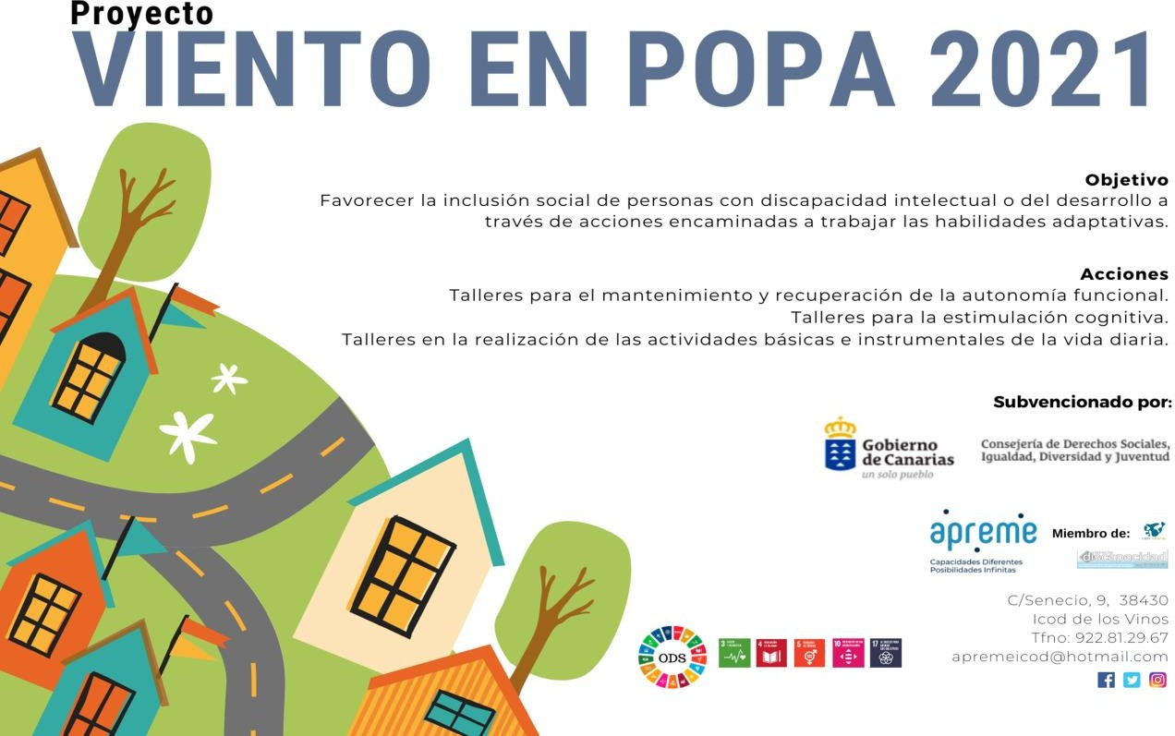

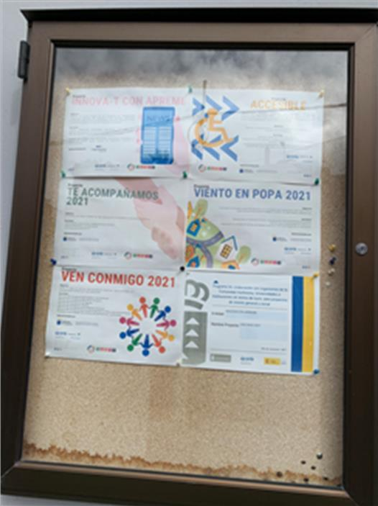
*Ubicación del Cartel en las instalaciones de la entidad:

*Página web de Apreme: www.apreme.org

http://www.apreme.org/index.php/about/our-services

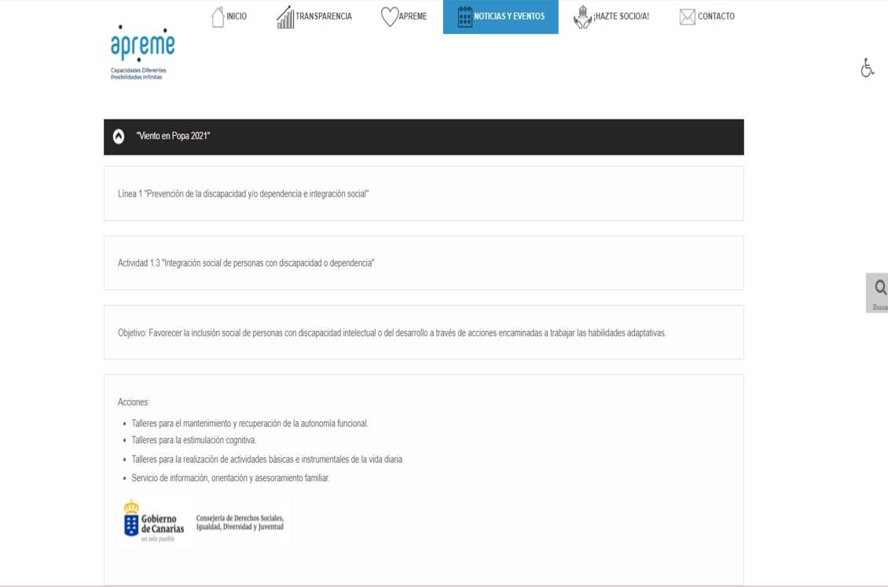

https://www.apreme.org/index.php/about/our-services

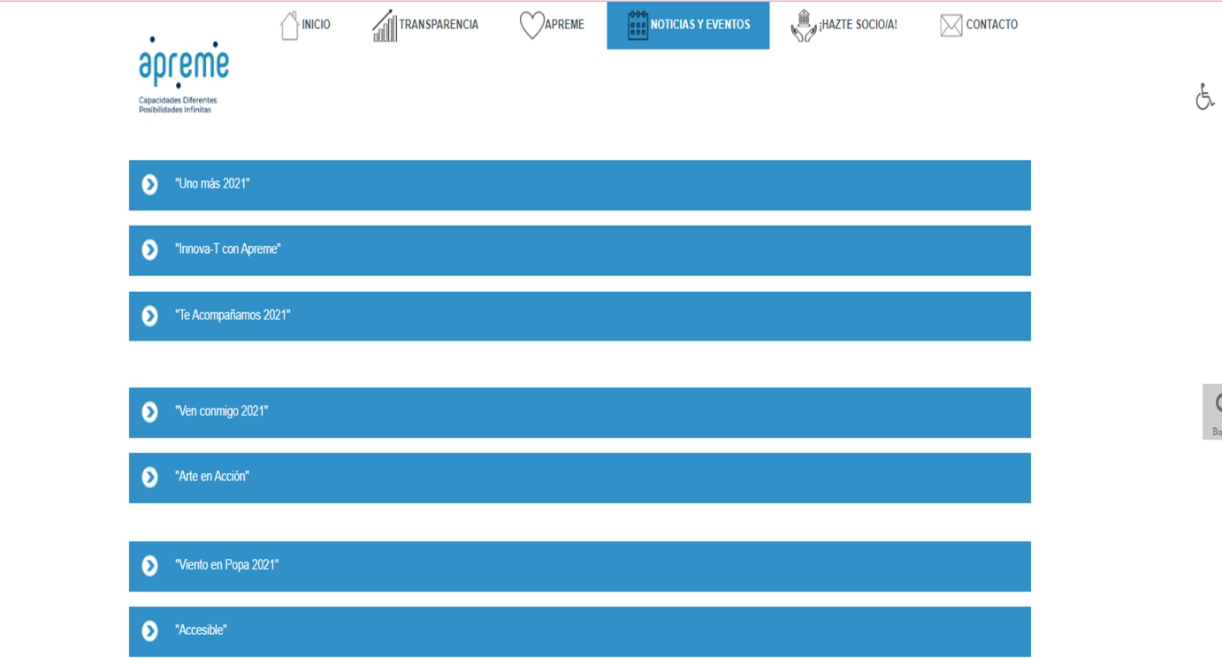

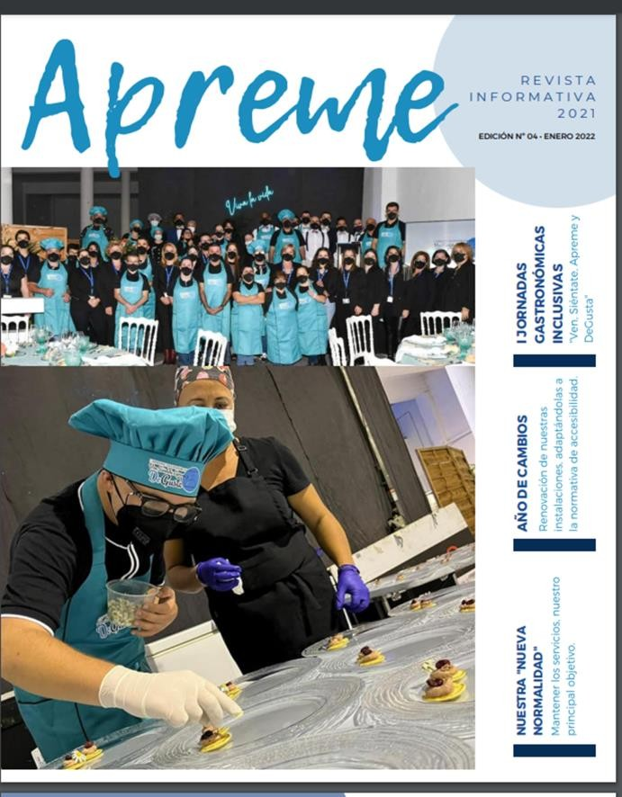
*Revista de Apreme nº 4: Elaborada de forma anual para la difusión de las acciones de la entidad, dentro de la revista se publicitan los diferentes proyectos:
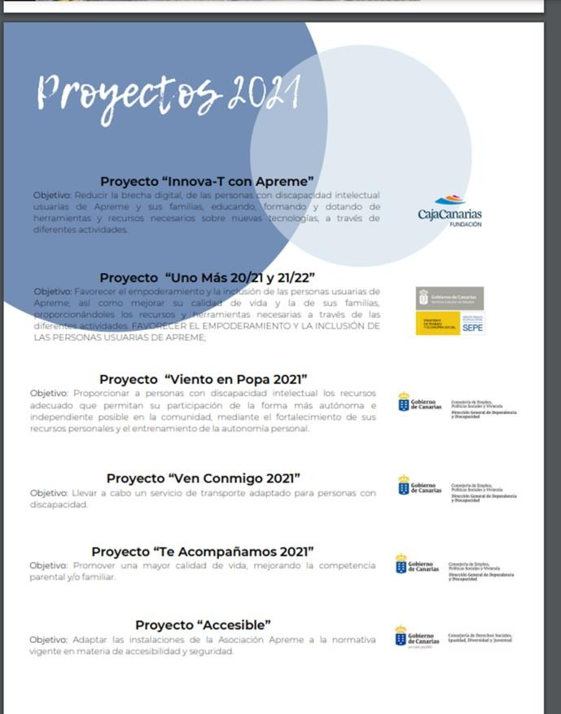

*Difusión en Redes Sociales

*Instagram: asociacionapreme

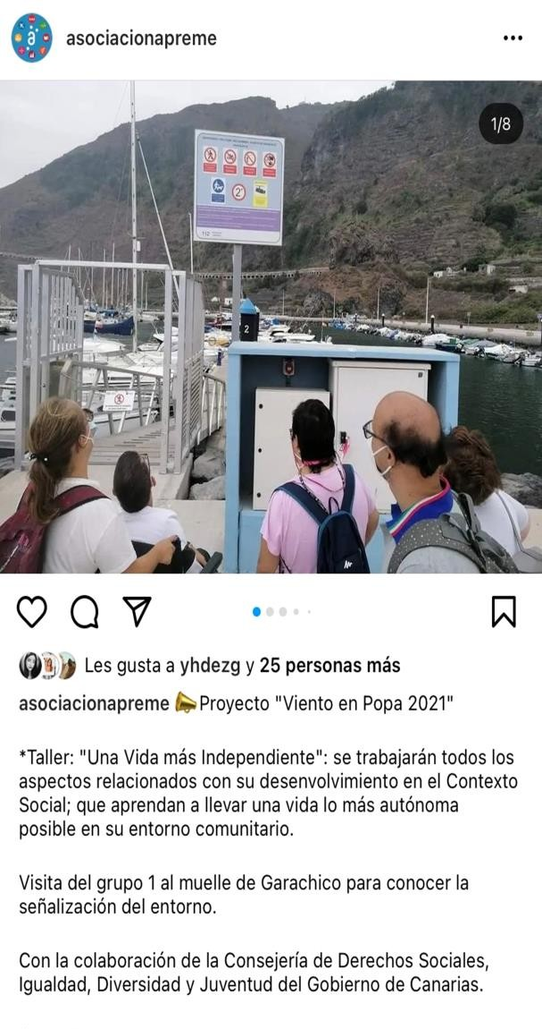
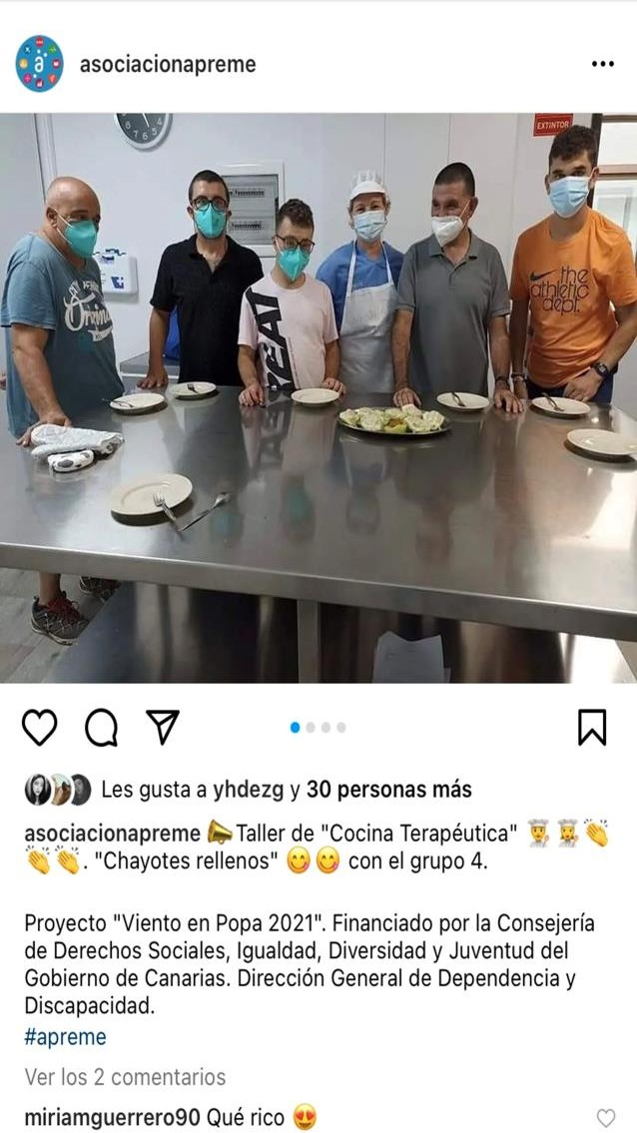

*Twitter: Asociacionapreme@asociapreme

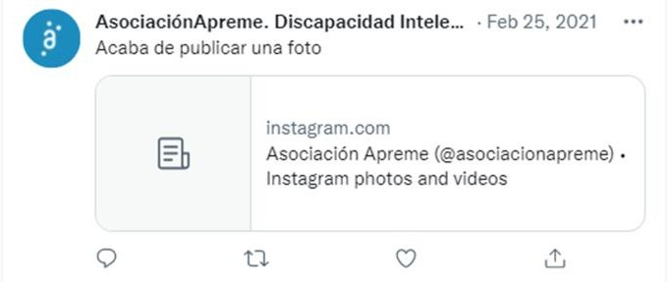

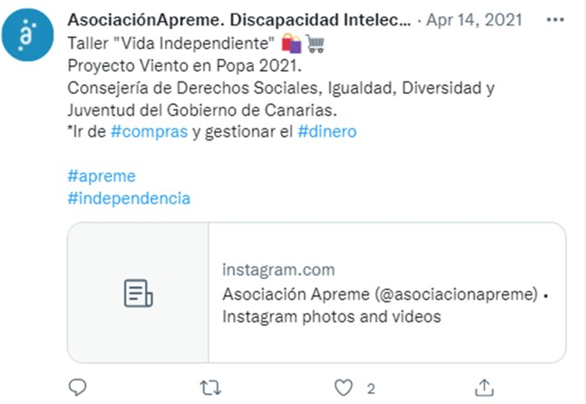

*Facebook: https://www.facebook.com/Asociaci%C3%B3n-Apreme- 226411490752522

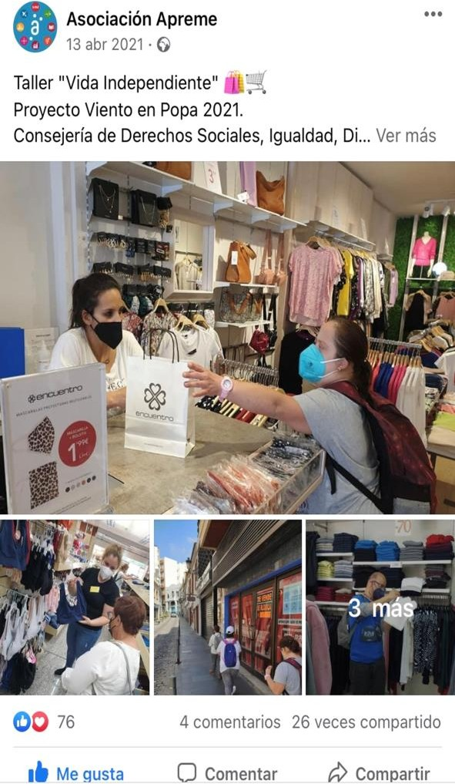

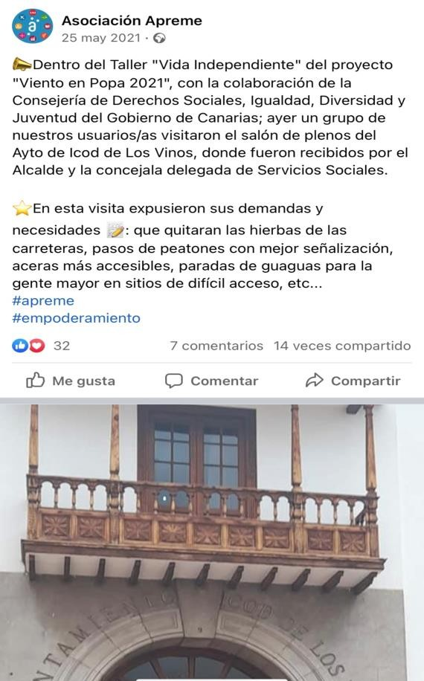

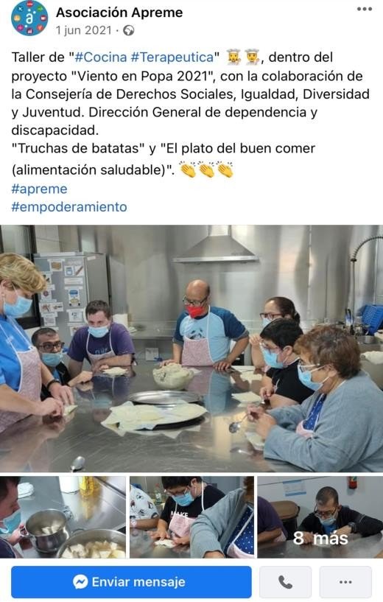

*Ubicación del logotipo del Gobierno de Canarias en las herramientas de trabajo utilizadas para el proyecto

Cuestionario de evaluación del proyecto:

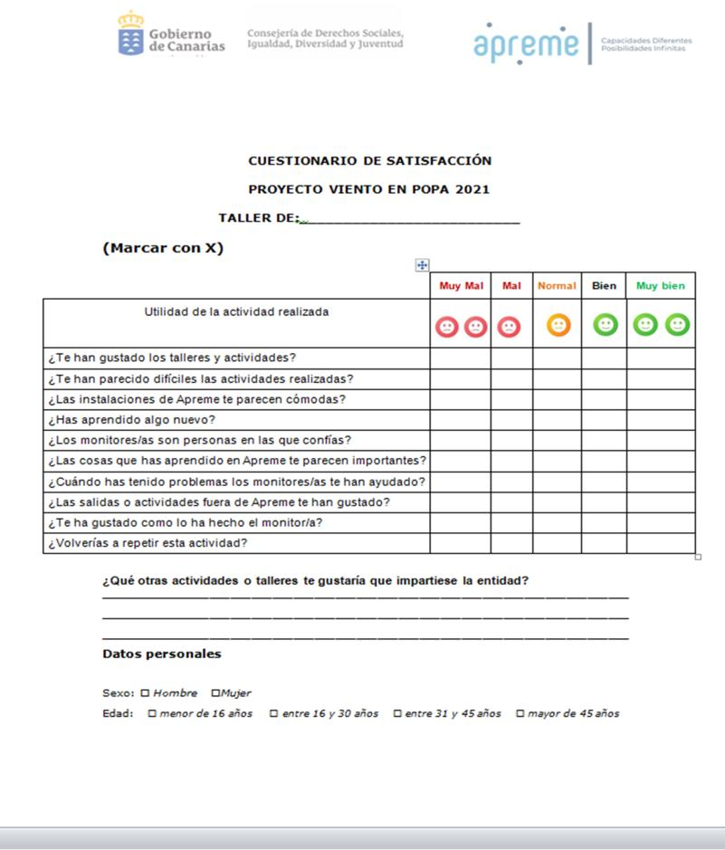

Ficha técnica de planificación de la actividad:

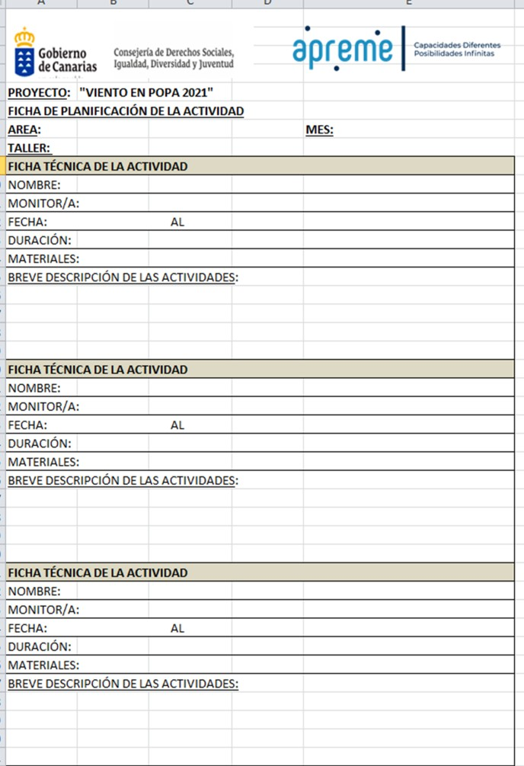

Control de asistencia de usuarios/as y familias:
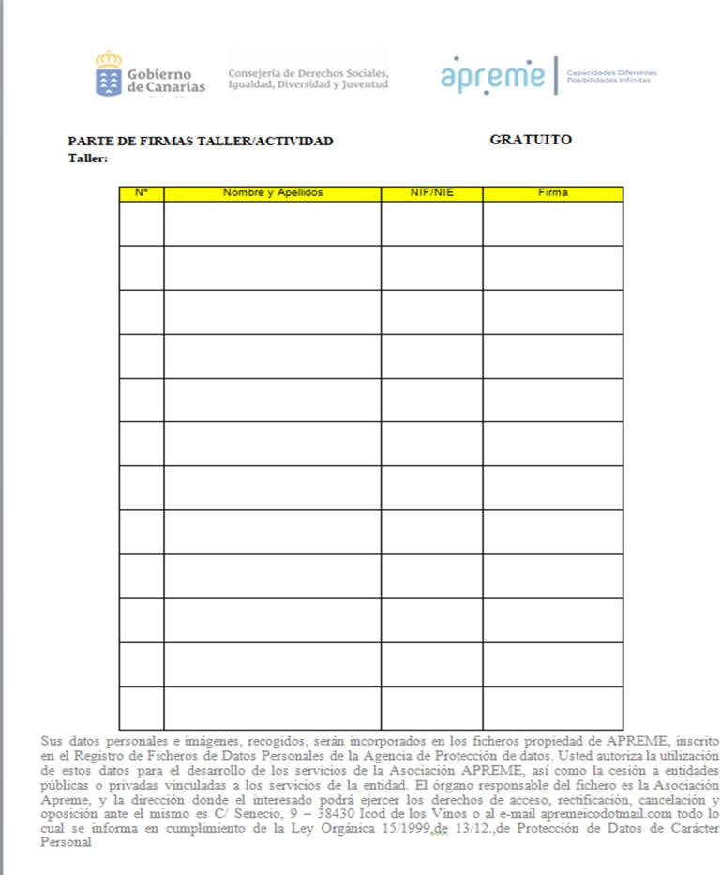

Ficha de Observación de habilidades y destrezas en la cocina:
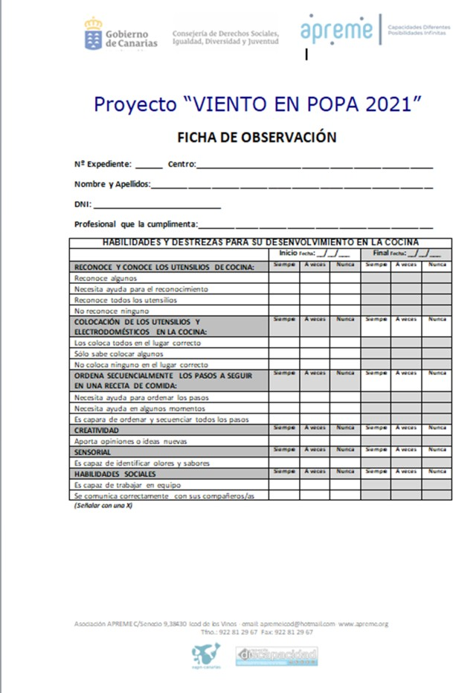

Ficha de observación capacidades:
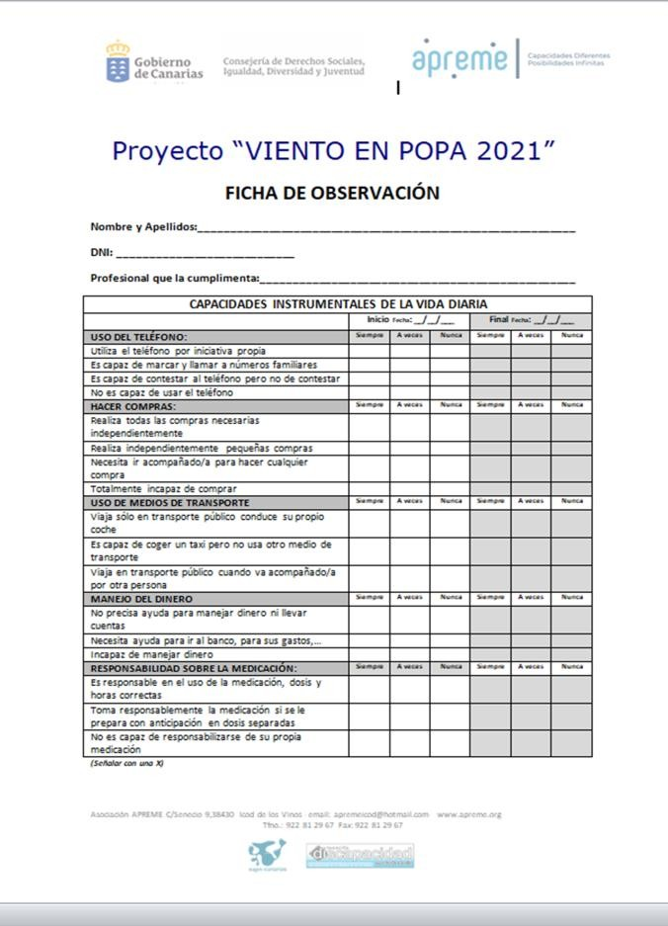

En Icod de los Vinos a 08 de Febrero de 2022. La Presidenta Mª Auxiliadora Torres Velázquez
En Icod de Los Vinos a 31/12 de 2021


